MODUL AJAR KURIKULUM MERDEKA
BAHASA INDONESIA FASE D KELAS VII

INFORMASI UMUM
A. IDENTITAS MODUL
Penyusun  Instansi  Tahun Penyusunan  Jenjang Sekolah  Mata Pelajaran  Fase / Kelas  Bab II  Capaian Pembelajaran (CP) Elemen  Alokasi Waktu | :  :  :  :  :  :  :  :  : | ............................  Modulguruku.com  ............................  SMP/MTs  Bahasa Indonesia  D / VII  Berkelana di Dunia Imajinasi  Berbicara dan Mempresentasikan  - Peserta didik mulai mampu menyampaikan gagasan, pikiran, pandangan, arahan, atau pesan untuk memecahkan masalah dan solusi dalam bentuk monolog, pendapat lisan dalam dialog secara logis, kritis, dan kreatif. Dalam mengemukakan gagasan tersebut, peserta didik mulai mampu menggunakan kosakata baru yang memiliki makna denotatif, konotatif, dan kiasan sesuai dengan tipe teks, pendengar, norma kesopanan, dan tujuan berkomunikasi. Peserta didik mulai mampu berpartisipasi dalam diskusi secara aktif, kontributif, dan santun dengan tuturan yang empatik, efektif, dalam bentuk paparan fiksi dan informasional menggunakan media multimodal. Peserta didik mulai mampu memaparkan berbagai topik aktual dengan persiapan yang baik berdasarkan pengamatan dan pengalamannya.  Menyimak  - Peserta didik mampu menyimpulkan ide pokok, menganalisis akurasi dan kualitas dari informasi berupa gagasan, pikiran, perasaan, pandangan, arahan, atau pesan dari berbagai tipe teks (fiksi dan informasional) yang disimaknya (baik teks audiovisual atau aural) dalam bentuk monolog, dialog, dan gelar wicara secara sederhana menggunakan pengetahuan dan pengalamannya.  Menulis  - Peserta didik mulai mampu menulis gagasan, pikiran, pandangan, arahan atau pesan tertulis untuk berbagai tujuan melalui teks deskripsi, narasi, prosedur, eksposisi, rekon, persuasif, dan teks transaksional menggunakan media multimodal. Peserta didik mulai mampu menulis hasil pengamatannya menggunakan dengan mengutip sumber rujukan secara etis. Peserta didik juga mulai mampu menggunakan kosakata baru terkait topik tertentu yang memiliki makna denotatif, konotatif, dan kiasan dalam karangan dan esai dengan struktur yang baik sesuai dengan tipe teks. Peserta didik juga mulai mampu mengekspresikan gagasan, imajinasi, dan amanat tertentu dalam bentuk prosa dan puisi sederhana dengan menggunakan diksi dan elemen intrinsik yang menarik dan kreatif (dialog, konflik, penokohan) untuk memikat pembaca.  10 JP (Pertemuan Ke-1)
B. KOMPETENSI AWAL
- Mengungkapkan pemahamannya terhadap puisi rakyat dengan membandingkan jenis dan unsur puisi rakyat dengan teliti.
- Menjelaskan pendapatnya melalui kegiatan menginterpretasi tujuan penulisan puisi dengan baik.
- Memahami dan menyimpulkan informasi dari teks lisan yang disimaknya dengan menjawab pertanyaan tentang macapat Kinanthi yang diperdengarkan kepadanya.
- Mengekspresikan ide melalui latihan menulis puisi rakyat.
- Mengekspresikan ide melalui latihan mengkreasikan puisi rakyat dengan musik untuk memikat pemirsa.
C. PROFIL PELAJAR PANCASILA
- Bernalar kritis
- Kreatif.
D. SARANA DAN PRASARANA
- Sumber Belajar Utama : Kementerian Pendidikan, Kebudayaan, Riset, Dan Teknologi Republik Indonesia, 2021, Bahasa Indonesia, Buku Siswa SMP Kelas VII, Penulis: Rakhma Subarna, Sofie Dewayani, C. Erni Setyowati.
- Sumber Belajar Pendukung : Laman Badan Bahasa Kemendikbud Laman Rumah Belajar Kemendikbud, Laman Badan Bahasa Kemendikbud Buku puisi, Laman Badan Bahasa Kemendikbud Youtube, dengan kata kunci ‘cerita fantasi, Perpustakaan.
E. TARGET PESERTA DIDIK
- Peserta didik reguler/tipikal: umum, tidak ada kesulitan dalam mencerna dan memahami materi ajar.
E. MODEL PEMBELAJARAN
- Model pembelajaran tatap muka,
F. JUMLAH PESERTA DIDIK
- Maksimum 32 Peserta didik

G. POKOK MATERI
A. Mengenal dan Mengidentifikasi Unsur Puisi Rakyat
- Mengenal Jenis dan Unsur Puisi Rakyat.
- Mengidentifikasi Tujuan Puisi Rakyat
- Mengidentifikasi Isi dan Unsur Puisi Rakyat
- Berkreasi dengan Puisi Rakyat
- Musikalisasi Puisi.

KOMPNEN INTI
A. TUJUAN KEGIATAN PEMBELAJARAN
Alur Tujuan Pembelajaran :
Pertemuan 1
1. Peserta didik mengungkapkan pemahamannya terhadap puisi rakyat dengan membandingkan jenis dan unsur puisi rakyat dengan teliti.
2. Peserta didik menjelaskan pendapatnya melalui kegiatan menginterpretasi tujuan penulisan puisi dengan baik.
3. Peserta didik memahami dan menyimpulkan informasi dari teks lisan yang disimaknya dengan menjawab pertanyaan tentang macapat Kinanthi yang diperdengarkan kepadanya.
4a. Peserta didik mampu mengekspresikan ide melalui latihan menulis puisi rakyat.
4b. Peserta didik mampu mengekspresikan ide melalui latihan mengkreasikan puisi rakyat dengan musik untuk memikat pemirsa.

B. PEMAHAMAN BERMAKNA
- Meningkatkan kemampuan siswa tentang mengungkapkan pemahamannya terhadap puisi rakyat dengan membandingkan jenis dan unsur puisi rakyat dengan teliti, menjelaskan pendapatnya melalui kegiatan menginterpretasi tujuan penulisan puisi dengan baik., memahami dan menyimpulkan informasi dari teks lisan yang disimaknya dengan menjawab pertanyaan tentang macapat Kinanthi yang diperdengarkan kepadanya., mengekspresikan ide melalui latihan menulis puisi rakyat. Serta mengekspresikan ide melalui latihan mengkreasikan puisi rakyat dengan musik untuk memikat pemirsa.

C. PERTANYAAN PEMANTIK
- Apakah puisi rakyat itu?
- Apakah ciri dan elemen puisi rakyat?

D. SIAP-SIAP BELAJAR

Membangkitkan minat peserta didik terhadap topik yang dipelajari dapat dilakukan dengan mendiskusikan pengalaman yang menyenangkan terkait topik tersebut. Guru dapat membuka Bab II ini dengan mendiskusikan pengalaman dengan kisah. Karena tak semua peserta didik terbiasa membaca di rumah dan memiliki akses terhadap buku bacaan, guru dapat membuka diskusi tentang pengalaman didongengkan atau mendengarkan cerita. Untuk menggali curah pengalaman peserta didik tentang hal ini, guru dapat bertanya tentang:
a. Buku cerita atau tokoh cerita yang berkesan di masa kecil mereka.
b. Siapa yang biasa menuturkan dongeng kepada mereka di rumah?
c. Dongeng apa yang sering mereka dengar?
d. Apakah mereka menyukai dongeng tersebut? Mengapa?
Sebagian peserta didik mungkin tidak ingat dongeng yang dituturkan kepada mereka, tetapi mungkin mereka mengingat tokoh film kartun atau film serial yang mereka pirsa di televisi. Tayangan ini pun dapat menjadi media diskusi dengan pertanyaan pemantik sebagai berikut.
a. Bagaimana ciri-ciri fisik tokoh film tersebut? Bagaimana sifatnya?
b. Apakah hal yang mudah diingat dari tokoh tersebut? Mengapa tokoh tersebut sedemikian menarik?
Setelah mendiskusikan tokoh dalam cerita fiksi, guru dapat menjelaskan bahwa penulis cerita menciptakan tokoh dan alur sedemikian rupa agar menarik minat pembaca. Meningkatkan daya pikat cerita dapat dipelajari. Pada Bab II ini, peserta didik akan mengkaji beberapa contoh puisi rakyat dan cerita fantasi.
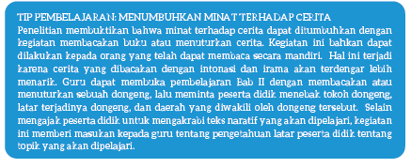
E. KEGIATAN PEMBELAJARAN
Kegiatan Awal
a. Guru membuka kegiatan dengan aktifitas rutin kelas, sesuai kesepakatan kelas ( menyapa, berdoa, dan mengecekkehadiran ).
b. Kelas dilanjutkan dengan do’a dipimpin oleh salah seorang siswa.
c. Siswa diingatkan untuk selalu mengutamakan sikap disiplin setiap saat dan manfaatnya bagi tercapai cita-cita
d. Menyanyikan lagu Garuda Pancasila atau lagu nasional lainnya. Guru memberikan penguatan tentang pentingnya menanamkan semangat Nasionalisme.
e. Pembiasaan membaca/ menulis/ mendengarkan/ berbicaraselama 15-20 menit materi non pelajaran seperti tokoh dunia, kesehatan, kebersihan, makanan/minuman sehat ,cerita inspirasi dan motivasi.
f. Guru menyampaikan tujuan pembelajaran..
BELUM

Kegiatan Inti

Kegiatan 1:
Mengenal Jenis dan Unsur Puisi Rakyat.
- Puisi rakyat memiliki fitur bait dan baris dengan jumlah yang tak jauh berbeda antarbarisnya. Hal ini menyebabkan puisi rakyat memiliki irama yang menarik apabila dituturkan.
- Guru dapat meminta peserta didik membaca bait dalam puisi rakyat dalam Buku Siswa tersebut secara bergantian.
- Setelah itu, peserta didik dapat diminta untuk bekerja sama dalam kelompok kecil untuk mengisi tabel perbandingan puisi.
- Setelah mengisi tabel, guru dapat meminta perwakilan kelompok membacakan tabelnya dan kelompok lain mencocokkan jawabannya. Berikut adalah contoh jawaban tepat untuk tabel pada Kegiatan 1.
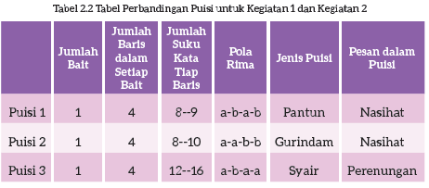
Apabila peserta didik telah menyepakati isian dalam tabel tersebut, peserta didik dapat mencocokkan jawaban dengan penjelasan tentang puisi rakyat pada bagian Kupas Teori. Kemudian, peserta didik dapat diminta untuk melengkapi pertanyaan tentang tujuan puisi berikut.

Kegiatan 2:
Mengidentifikasi Tujuan Puisi Rakyat

- Menginterpretasi tujuan penulisan puisi merupakan kegiatan yang melatih kemampuan berpikir peserta didik secara subjektif.
- Peserta didik perlu dibiasakan untuk menyampaikan pendapat dan menjelaskan alasan bagi pendapatnya tersebut.
- Kegiatan menginterpretasi tujuan penulis dapat dilakukan peserta didik secara berpasangan agar peserta didik dapat membandingkan dan mendiskusikan jawaban mereka. Tabel berikut menyediakan contoh alternatif jawaban peserta didik yang berbeda.
Tabel 2.3 Contoh Jawaban Peserta Didik dalam Kegiatan Menginterpretasi Tujuan Penulis
Nama :
Nama Teman:
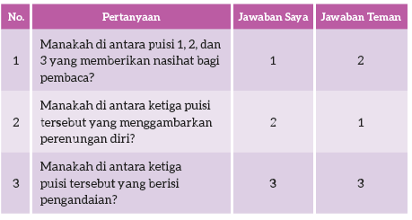
Tindaklanjuti kegiatan pengisian tabel ini dengan mendorong peserta didik untuk menjelaskan alasannya dengan pertanyaan pemantik seperti:
a. Mengapa kalian berpikir demikian?
b. Sebutkan kalimat dalam pantun yang memperkuat jawaban kalian.

Kegiatan 3:
Mengidentifikasi Isi dan Unsur Puisi Rakyat

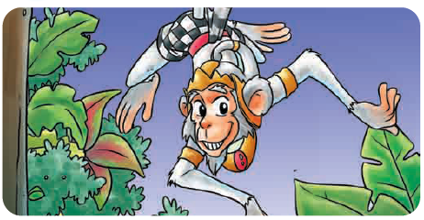
Puisi tradisional Jawa tentang Anoman ini dipilih sebagai variasi puisi rakyat. Guru dapat mengajak peserta didik untuk mengamati puisi tersebut dan membandingkannya dengan puisi lain yang dibahas pada bagian sebelumnya. Berikut adalah jawaban yang tepat oleh peserta didik.
1. Apa persamaan puisi ini dengan pantun, gurindam, dan syair?
Sama-sama memiliki bait.
Terdapat jumlah kalimat yang sama di setiap baitnya.
Terdapat jumlah suku kata yang sama di setiap barisnya.
2. Apa perbedaannya dengan ketiga puisi rakyat tersebut?
Jumlah kalimat dalam tiap bait di macapat ini berbeda dengan jumlah pada syair, pantun, dan gurindam.
Guru dapat mengajak peserta didik mengenali ciri unik pada jenis puisi macapat ini, yaitu, bahwa ia biasa dilagukan. Oleh karena itu, puisi ini dikenal dengan tembang atau lagu. Guru dapat mengajak peserta didik memirsa video pelantunan tembang macapat Kinanthi apabila sekolah memiliki jaringan internet.
Tabel 2.4 Tabel Penilaian Kegiatan Mengkaji Unsur dan Isi Puisi Rakyat
Peserta didik tidak menjawab, atau menjawab dua pertanyaan namun tidak tepat.  Nilai = 1 | Peserta didik menjawab satu pertanyaan dengan tepat.  Nilai = 2 | Peserta didik menjawab semua pertanyaan dengan tepat namun tidak lengkap.  Nilai = 3 | Peserta didik menjawab semua pertanyaan dengan tepat dan lengkap.  Nilai = 4
(Nama Peserta Didik) | (Nama Peserta Didik) | (Nama Peserta Didik) | (Nama Peserta Didik)

Kegiatan 4a:
Berkreasi dengan Puisi Rakyat

Menulis puisi bukan hal yang mudah. Melalui kegiatan menulis puisi rakyat ini, guru melatih keberanian dan kepercayaan diri peserta didik untuk mengekspresikan ide melalui puisi rakyat. Peserta didik perlu menangkap pesan bahwa 'siapa saja dapat menulis puisi' melalui kegiatan ini. Apabila peserta didik terlebih dahulu berpikir tentang ketentuan larik, isi, dan pola rima, peserta didik yang belum terbiasa menulis puisi akan merasa terpenjara dengan batasan-batasan itu dalam mengekspresikan idenya. Karenanya, guru perlu memperkenalkan langkah-langkah menulis puisi yang diawali dengan memunculkan keberanian peserta didik untuk mencurahkan idenya.
Apabila pada saat mengkaji pantun peserta didik berpikir seperti pembaca, pada saat mengajak peserta didik untuk berproses menulis, guru menunjukkan cara untuk 'berpikir seperti penulis'. Seorang penulis akan membagi proses menulisnya dalam tiga tahapan: pramenulis, menulis, dan menyunting karya.
Proses Pramenulis
Peserta didik akan terbantu menulis puisi apabila ia mendapatkan banyak inspirasi dan contoh. Guru dapat memberikan ragam puisi kepada peserta didik selain puisi rakyat dan syair pada Bab II Buku Siswa ini. Selain itu, gambar-gambar dan foto dapat memantik inspirasi untuk tema puisi. Untuk membimbing peserta didik menulis puisi, guru pun dapat memperagakan proses berpikir menulis puisi. Dengan berproses bersama-sama, peserta didik dapat melihat kesulitan yang dihadapi guru dalam menulis dan strategi yang dilakukan guru untuk mengatasinya. Sekalipun puisi yang akan ditulis adalah karya individual, guru, dan peserta didik dapat menjalani langkah-langkah menulis puisi ini bersama-sama.
1. Guru dan peserta didik bersama-sama memikirkan pertanyaan: "Siapakah pembaca sasaran puisi yang akan dibuat?" Guru memberikan waktu kepada seluruh peserta didik untuk menuliskan beberapa alternatif jawaban pada buku tulis. Beberapa alternatif pembaca sasaran dapat berupa teman, sahabat, orang tua, anggota keluarga lain, atau orang lain.
2. Guru dan peserta didik bersama-sama menyaksikan beberapa gambar atau foto untuk menggali inspirasi tentang tema yang ingin ditulis. Gambar-gambar ini dapat dikumpulkan guru dari media daring, majalah, koran, atau buku perpustakaan.
3. Guru dapat menceritakan tema puisi yang akan ditulis dan peserta didik dapat diberi motivasi untuk menceritakan rencana tema mereka. Guru perlu menyampaikan apresiasi terhadap rencana tema yang telah disusun oleh peserta didik dan menyemangati mereka untuk mengembangkannya.
4. Guru dan peserta didik bersama-sama menulis pernyataan-pernyataan sesuai tema sebagaimana telah dicontohkan dalam Buku Siswa. Seperti pada langkah sebelumnya, guru dapat membagi pernyataan-pernyataan tersebut dan memotivasi peserta didik untuk memaparkan pernyataan yang telah mereka tulis.

Proses Menulis
Guru dan peserta didik bersama-sama mengembangkan pernyataan tersebut ke dalam larik dan isi. Karena proses ini dapat memakan waktu yang lama, guru perlu memberikan waktu yang cukup bagi peserta didik untuk menuliskannya di rumah. Sampaikan juga bahwa peserta didik dapat mengubah rencana pembaca sasaran, tema, dan pernyataan mereka seandainya mereka menemukan gagasan lain yang lebih menarik.

Proses Setelah Menulis atau Pascamenulis
1. Guru dan peserta didik telah menghasilkan draf pertama tulisan mereka. Guru dan peserta didik perlu menyepakati cara untuk memberikan masukan pada draf pertama ini. Salah satu cara adalah dengan melakukan penyuntingan silang. Guru dan peserta didik dapat menyepakati elemen penyuntingan, misalnya penulisan ejaan dan tanda baca. Guru dapat memperagakan cara menyunting karya salah seorang peserta didik.
2. Setelah peserta didik memperbaiki draf pertama karyanya, guru dapat mengadakan konferensi mini untuk memberikan kesempatan kepada peserta didik untuk membacakan karyanya. Alternatifnya, peserta didik dapat diminta untuk memajang karya pada dinding kelas agar peserta didik lain dapat memberikan komentar terhadap karyanya.
Pada konferensi ini, guru memberikan contoh komentar dan apresiasi yang dapat diberikan kepada karya teman.
3. Tabel pada Buku Siswa dapat digunakan sebagai format untuk menilai karya. Saat meminta peserta didik untuk menuliskan komentar, guru dapat memberi contoh komentar terhadap kekuatan sebuah karya seperti:
a. Ide yang unik dan berbeda.
b. Pilihan kata tertentu yang disukai.
c. Kalimat atau frasa yang menarik, kuat, lucu, atau puitis.
d. Pesan yang bermakna atau penting.
Tabel 2.5 Contoh Rubrik Penilaian Kegiatan Menulis Puisi Rakyat
SKOR | DESKRIPSI
4 | a. Terdapat pesan dan amanat yang disampaikan oleh penulis.  b. Memiliki struktur yang dapat dikategorikan sebagai pantun, gurindam, atau syair.  c. Menggunakan kosakata yang perinci dan bervariasi.  d. Nyaris tidak terdapat kesalahan ejaan dan tanda baca.
3 | a. Terdapat pesan dan amanat tetapi sulit untuk diidentifikasi.  b. Memiliki struktur yang dapat dikategorikan sebagai pantun, gurindam, atau syair.  c. Menggunakan kosakata sehari-hari dengan beberapa kosakata yang menarik.  d. Terdapat kesalahan ejaan dan tanda baca, tetapi tidak mengganggu pemahaman pembaca terhadap cerita.
2 | a. Terdapat pesan dan amanat tetapi sulit untuk diidentifikasi.  b. Sulit untuk dikategorikan sebagai pantun, gurindam, atau syair.  c. Menggunakan kosakata sehari-hari.  d. Terdapat kesalahan ejaan dan tanda baca sehingga membingungkan pembaca.
1 | a. Pesan dan amanat tidak jelas dan membingungkan.  b. Sulit untuk dikategorikan sebagai pantun, gurindam, atau syair.  c. Menggunakan kosakata sehari-hari yang miskin variasi.  d. Terdapat banyak kesalahan ejaan dan tanda baca sehingga membingungkan pembaca.

Kegiatan 4b:
Musikalisasi Puisi

Puisi dapat tampil memikat bagi remaja. Saat ini bahkan banyak grup pemusik independen yang memopulerkan lagu dengan elemen sastrawi, seperti lirik yang puitis. Untuk memulai kegiatan ini, peserta didik dapat diajak mendiskusikan lirik-lirik lagu yang dinyanyikan grup pemusik independen tersebut. Dengan mendiskusikan lirik lagu tersebut, peserta didik mengidentifikasi perbedaan puisi rakyat dari puisi-puisi pada lagu-lagu yang mereka kenal. Kemudian, guru dapat meyakinkan peserta didik bahwa mereka pun dapat mengonversi puisi menjadi lagu. Mereka dapat mengerjakannya secara berkelompok. Kegiatan ini merupakan kegiatan pilihan bagi sekolah yang menyediakan alat musik untuk digunakan peserta didik dalam pembelajaran atau sekolah yang beberapa peserta didiknya dapat mengakses alat musik.
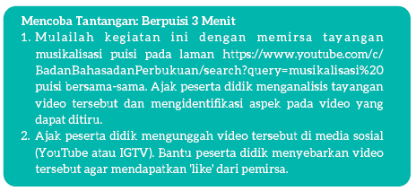

Kegiatan Penutup
a. Menyimpulkan pembelajaran bahwa Dengan meminta siswa untuk mengungkapkan pendapatnya terkait dengan materi pembelajaran yang telah dilaksanakan.
b. Guru Bersama siswa menutup kegiatan dengan doa dan salam.
F. REFLEKSI

Sama dengan bab sebelumnya, kegiatan refleksi pada bab ini bertujuan untuk memetakan kemampuan peserta didik selama berkegiatan dalam bab ini dan menilai efektivitas strategi dan metode pembelajaran guru sebagai acuan penyempurnaan pada bab berikutnya.

A. Memetakan Kemampuan Peserta didik
1. Pada akhir Bab II ini, guru telah melakukan penilaian formatif untuk memetakan peserta didik sesuai dengan kemampuan mereka dalam:
a. mengingat dan menyimpulkan informasi dari puisi rakyat yang disimaknya dengan menjawab pertanyaan tentang puisi rakyat yang diperdengarkan kepadanya,
b. mengekspresikan ide melalui latihan menulis puisi rakyat,
c. menganalisis perubahan lebih perinci dalam alur cerita teks naratif dengan menjawab pertanyaan tentang cerita fantasi dengan baik,
d. menilai alur pada teks naratif dengan mengisi diagram alur secara tepat,
e. menulis cerita fantasi sederhana untuk menyampaikan amanat tertentu dengan menarik.
Informasi ini menjadi pemetaan awal untuk merumuskan strategi pembelajaran pada bab berikutnya. Peserta didik yang belum memenuhi tujuan pembelajaran perlu mendapatkan pendampingan khusus dalam kegiatan perancah pada kegiatan berikutnya.
2. Rumuskan kemampuan peserta didik tersebut dalam data pemetaan sebagai berikut. Tabel ini diisi dengan skor peserta didik pada kegiatan tersebut.

Tabel 2.13 Tabel Pemetaan Kemampuan Peserta Didik
No. | Nama Peserta Didik | Memahami dan  Menyimpulkan  Informasi dari  Puisi Rakyat | Menulis Puisi  Rakyat | Menganalisis  Perubahan  Lebih Perinci  dalam  Alur Cerita  Fantasi | Menilai  Alur pada  Cerita  Fantasi | Menulis  Cerita  Fantasi
1
2
3
dst

3. Merujuk pada tabel ini, guru merencanakan pendekatan pembelajaran pada bab berikutnya. Guru memetakan peserta didik untuk mendapatkan bimbingan secara individual atau bimbingan dalam kelompok kecil melalui kegiatan pendampingan atau perancah. Guru juga perlu merencanakan kegiatan pengayaan untuk peserta didik yang memiliki minat khusus atau kemampuan belajar di atas teman-temannya. Dengan demikian, penilaian akhir bab ini membantu guru untuk merencanakan pembelajaran yang terdiferensiasi sesuai dengan kompetensi peserta didik.
Guru juga perlu mendampingi peserta didik merefleksi kemampuannya pada setiap kegiatan dengan memberikan masukan terhadap:
a. apakah kegiatan tersebut dapat dilakukannya dengan mandiri?
b. apakah kegiatan tersebut dapat dilakukannya dengan terlebih dulu bertanya kepada teman atau guru, atau melihat teman melakukannya?
c. apakah kegiatan tersebut tidak dipahaminya sama sekali atau tidak dapat dilakukannya tanpa bantuan teman atau guru?
Selain itu, guru perlu membantu peserta didik merefleksi proses belajarnya saat mengisi tabel berikut dengan mengingatkan peserta didik terhadap usaha yang dilakukannya saat melakukan kegiatan-kegiatan pada Bab II Buku Siswa ini.
Tabel 2.14 Tabel Refleksi Peserta Didik
Pengetahuan atau keterampilan yang sudah saya pelajari:
1.
2.
3.
Refleksi Proses Belajar
1. Kegiatan yang paling sulit bagi saya pada bab ini:
2. Hal yang saya lakukan untuk memperbaiki hasil belajar saya:
3. Kepada siapa saya minta bantuan untuk memperbaiki hasil belajar saya:
4. Pandangan saya terhadap usaha belajar yang telah saya lakukan:
1 2 3 4 5
Lingkari salah satu angka untuk menggambarkan:
1 = sangat tidak puas 4 = puas
2 = tidak puas 5 = sangat puas
3 = biasa saja

B. Merefleksi Strategi Pembelajaran: Apa yang Sudah Baik dan Perlu Ditingkatkan
Tabel 2.15 Tabel Refleksi Strategi Pembelajaran
No. | Pendekatan/Strategi | Sudah Saya Lakukan | Sudah Saya Lakukan tetapi Belum Efektif | Masih Perlu Saya Tingkatkan Lagi
1 | Saya sudah menyiapkan buku pengayaan dengan tema cerita rakyat dan cerita fantasi dalam bentuk cetak dan digital.
2 | Saya sudah melakukan kegiatan pendahuluan dan mengajak peserta didik berdiskusi untuk mengaktifkan pengetahuan latar mereka tentang bacaan fiksi yang disukainya.
3 | Saya sudah mengoptimalkan partisipasi peserta didik dengan memasangkan dan mengelompokkan mereka dengan teman yang tepat.
4 | Saya sudah mengelaborasi tanggapan seluruh peserta didik dalam kegiatan berdiskusi.
5 | Saya sudah memberikan alternatif kegiatan pendampingan dan pengayaan sesuai dengan kompetensi peserta didik.
6 | Saya sudah memperhatikan reaksi peserta didik dan menyesuaikan strategi pembelajaran dengan rentang perhatian dan minat peserta didik.
7 | Saya sudah memilih dan menyediakan ragam alternatif puisi rakyat dan cerita fantasi di luar bacaan yang disediakan pada Bab II ini.
8 | Saya sudah mengadakan konsultasi kelompok untuk memeriksa kemajuan draf tulisan peserta didik dan membantu kesulitan mereka dalam menulis.
9 | Saya melakukan pemetaan terhadap kemampuan peserta didik pada setiap kegiatan yang diukur dalam tes formatif pembelajaran.
10 | Saya telah mengumpulkan hasil pekerjaan peserta didik sebagai asesmen formatif peserta didik.
11 | Saya telah mengajak peserta didik merefleksi pemahaman dan keterampilan mereka pada akhir pembelajaran Bab II.

Keberhasilan yang saya rasakan dalam mengajarkan bab ini:
......................................................................................................................................
Kesulitan yang saya alami dan akan saya perbaiki untuk bab berikutnya:
......................................................................................................................................
Kegiatan yang paling disukai peserta didik:
......................................................................................................................................
Kegiatan yang paling sulit dilakukan peserta didik:
......................................................................................................................................
Buku atau sumber lain yang saya gunakan untuk mengajar bab ini:
......................................................................................................................................

G. ASESMEN / PENILAIAN
Asesmen / Penilaian
Kegiatan 1:
Mengisi tabel, guru dapat meminta perwakilan kelompok membacakan tabelnya dan kelompok lain mencocokkan jawabannya. Berikut adalah jawaban tepat untuk tabel pada Kegiatan 1.
Tabel 2.2 Tabel Perbandingan Puisi untuk Kegiatan 1 dan Kegiatan 2
 | Jumlah  Bait | Jumlah  Baris  dalam  Setiap  Bait | Jumlah  Suku  Kata  Tiap  Baris | Pola  Rima | Jenis Puisi | Pesan dalam  Puisi
Puisi 1
Puisi 2
Puisi 3

Kegiatan 2:
Peserta didik secara berpasangan agar peserta didik dapat membandingkan dan mendiskusikan jawaban mereka. Tabel berikut menyediakan alternatif jawaban peserta didik yang berbeda.
Tabel 2.3 Jawaban Peserta Didik dalam Kegiatan Menginterpretasi Tujuan Penulis
Nama :
Nama Teman:
No. | Pertanyaan | Jawaban Saya | Jawaban Teman
1 | Manakah di antara puisi 1, 2, dan 3 yang memberikan nasihat bagi pembaca?
2 | Manakah di antara ketiga puisi tersebut yang menggambarkan perenungan diri?
3 | Manakah di antara ketiga puisi tersebut yang berisi pengandaian?
Tindaklanjuti kegiatan pengisian tabel ini dengan mendorong peserta didik untuk menjelaskan alasannya dengan pertanyaan pemantik seperti:
a. Mengapa kalian berpikir demikian?
b. Sebutkan kalimat dalam pantun yang memperkuat jawaban kalian.

Kegiatan 3:
Guru dapat mengajak peserta didik mengenali ciri unik pada jenis puisi macapat ini, yaitu, bahwa ia biasa dilagukan. Oleh karena itu, puisi ini dikenal dengan tembang atau lagu. Guru dapat mengajak peserta didik memirsa video pelantunan tembang macapat Kinanthi apabila sekolah memiliki jaringan internet.

Tabel 2.4 Tabel Penilaian Kegiatan Mengkaji Unsur dan Isi Puisi Rakyat
Peserta didik tidak menjawab, atau menjawab dua pertanyaan namun tidak tepat.  Nilai = 1 | Peserta didik menjawab satu pertanyaan dengan tepat.  Nilai = 2 | Peserta didik menjawab semua pertanyaan dengan tepat namun tidak lengkap.  Nilai = 3 | Peserta didik menjawab semua pertanyaan dengan tepat dan lengkap.  Nilai = 4
(Nama Peserta Didik) | (Nama Peserta Didik) | (Nama Peserta Didik) | (Nama Peserta Didik)
Kegiatan 4a:
Tabel pada Buku Siswa dapat digunakan sebagai format untuk menilai karya. Saat meminta peserta didik untuk menuliskan komentar, guru dapat memberi contoh komentar terhadap kekuatan sebuah karya seperti:
a. Ide yang unik dan berbeda.
b. Pilihan kata tertentu yang disukai.
c. Kalimat atau frasa yang menarik, kuat, lucu, atau puitis.
d. Pesan yang bermakna atau penting.

Tabel 2.5 Contoh Rubrik Penilaian Kegiatan Menulis Puisi Rakyat
SKOR | DESKRIPSI
4 | a. Terdapat pesan dan amanat yang disampaikan oleh penulis.  b. Memiliki struktur yang dapat dikategorikan sebagai pantun, gurindam, atau syair.  c. Menggunakan kosakata yang perinci dan bervariasi.  d. Nyaris tidak terdapat kesalahan ejaan dan tanda baca.
3 | a. Terdapat pesan dan amanat tetapi sulit untuk diidentifikasi.  b. Memiliki struktur yang dapat dikategorikan sebagai pantun, gurindam, atau syair.  c. Menggunakan kosakata sehari-hari dengan beberapa kosakata yang menarik.  d. Terdapat kesalahan ejaan dan tanda baca, tetapi tidak mengganggu pemahaman pembaca terhadap cerita.
2 | a. Terdapat pesan dan amanat tetapi sulit untuk diidentifikasi.  b. Sulit untuk dikategorikan sebagai pantun, gurindam, atau syair.  c. Menggunakan kosakata sehari-hari.  d. Terdapat kesalahan ejaan dan tanda baca sehingga membingungkan pembaca.
1 | a. Pesan dan amanat tidak jelas dan membingungkan.  b. Sulit untuk dikategorikan sebagai pantun, gurindam, atau syair.  c. Menggunakan kosakata sehari-hari yang miskin variasi.  d. Terdapat banyak kesalahan ejaan dan tanda baca sehingga membingungkan pembaca.

Kegiatan 4b:
Mencoba Tantangan: Berpuisi 3 Menit
1. Mulailah kegiatan ini dengan memirsa tayangan musikalisasi puisi pada laman https://www.youtube.com/c/BadanBahasadanPerbukuan/search?query=musikalisasi%20 puisi bersama-sama. Ajak peserta didik menganalisis tayangan video tersebut dan mengidentifikasi aspek pada video yang dapat ditiru.
2. Ajak peserta didik mengunggah video tersebut di media sosial (YouTube atau IGTV). Bantu peserta didik menyebarkan video tersebut agar mendapatkan 'like' dari pemirsa.
H. KEGIATAN PENGAYAAN DAN REMEDIAL
Inspirasi Kegiatan Pengayaan
Buku Siswa memiliki ruang yang terbatas untuk memperkenalkan ragam puisi rakyat. Padahal untuk dapat mengenali dan mengapresiasi puisi rakyat, peserta didik perlu terpajan kepada ragam contoh puisi rakyat. Guru perlu memberikan puisi rakyat dari sumber-sumber di luar Buku Siswa. Akan sangat menarik sekali apabila guru juga dapat menceritakan kisah di balik penciptaan puisi rakyat tersebut.
Berikut adalah beberapa sumber rujukan untuk pantun dan puisi rakyat.
1. Buku Pantun dan Syair: Puisi Asli Anak Negeri untuk Pelajar dan Umum oleh Yose Rizal.
2. Kumpulan Puisi untuk SD dan SMP oleh Inur Hidayati (Indonesiatera, 2008).
3. Pantun Jenaka oleh Yose Rizal (Indonesia Setia, 2010).
LAMPIRAN
A. LEMBAR KERJA PESERTA DIDIK
LEMBAR KERJA PESERTA DIDIK (LKPD)
Kegiatan 1 (Mengenal Jenis dan Unsur Puisi Rakyat)

Nama kelompok :
Anggota :
Petunjuk!
Dalam kelompok kecil berjumlah 3 hingga 4 orang, diskusikan puisi rakyat tersebut. Kemudian, tulislah pendapatmu tentang setiap puisi dengan mengisi tabel di bawah ini. Kalian akan mendiskusikan tabel ini dengan kelompok lain dengan dibimbing oleh guru.
Tabel 2.1 Perbandingan Puisi
 | Jumlah  Bait | Jumlah  Baris  dalam  Setiap  Bait | Jumlah  Suku  Kata  Tiap  Baris | Pola  Rima | Jenis Puisi | Pesan dalam  Puisi
Puisi 1
Puisi 2
Puisi 3

LEMBAR KERJA PESERTA DIDIK (LKPD)
Kegiatan 2 (Mengidentifikasi Tujuan Puisi Rakyat)

Nama kelompok :
Anggota :
Petunjuk!
Tujuan puisi rakyat adalah untuk menghibur pembaca, memberikan nasihat mendidik anak, memberikan isyarat untuk memulai suatu permainan, mengajak, melarang untuk melakukan sesuatu, menggambarkan perenungan, serta untuk memprotes ketidakadilan yang terjadi di masyarakat. Hal-hal yang disampaikan dalam puisi rakyat biasanya berupa nasihat, sindiran, atau humor.
Bacalah kembali Tabel Perbandingan Puisi yang telah kalian isi, lalu diskusikan pertanyaan berikut dengan teman kalian.
1. Manakah di antara puisi 1, 2, dan 3 yang memberikan nasihat bagi pembaca?
2. Manakah di antara ketiga puisi tersebut yang menggambarkan perenungan diri?
3. Manakah di antara ketiga puisi tersebut yang berisi rayuan?

LEMBAR KERJA PESERTA DIDIK (LKPD)
Kegiatan 3 (Mengidentifikasi Isi dan Unsur Puisi Rakyat)

Nama kelompok :
Anggota :
Petunjuk!
Salah satu teman kalian akan membacakan puisi rakyat fantasi ini. Simaklah dengan baik, ya!
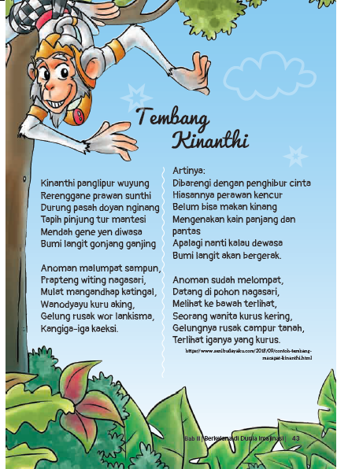
Tembang Kinanthi di atas adalah jenis puisi rakyat yang termasuk dalam puisi tradisional Jawa. Setiap baitnya terdiri atas kalimat berjumlah sama.
Jumlah kalimat dalam bait ini disebut gatra. Setiap gatra berisi jumlah suku kata yang sama pula. Jumlah suku kata ini disebut guru wilangan. Sedanglan bunyi akhir pada setiap baris disebut guru lagu. Macapat juga biasanya dilagukan dengan irama tertentu.
Setelah menyimak, jawablah pertanyaan berikut.
1. Apakah persamaan puisi tersebut dengan pantun, syair, gurindam yang telah kalian pelajari sebelumnya?
2. Apakah perbedaan puisi tersebut dengan ketiga puisi rakyat sebelumnya?

LEMBAR KERJA PESERTA DIDIK (LKPD)
Kegiatan 4b (Berkreasi dengan Puisi Rakyat)

Nama :
Kelas :
Petunjuk!
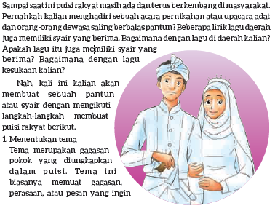
diungkapkan kepada pembaca atau pendengar puisi. Pilihlah salah satu dari ketiga tema di bawah ini:
a. berbakti kepada orang tua,
b. persahabatan, atau
c. pahlawan sejati atau seseorang yang telah berjasa kepada lingkungan atau masyarakatnya.
Tema yang kupilih:
1. Menentukan pernyataan-pernyataan sesuai dengan tema
Pernyataan-pernyataan adalah kalimat-kalimat yang dapat menjadi kerangka dalam menyusun larik. Pernyataan-pernyataan ini harus sesuai dengan tema sehingga puisi kalian memuat gagasan atau pesan yang jelas.
Misalnya, berdasarkan tema "Pahlawan di Sekitar Kita", pernyataan-pernyataan yang dapat kalian buat adalah sebagai berikut.
(1) Pahlawan itu suka menolong tanpa pandang bulu.
(2) Pahlawan itu tak pernah mengharapkan imbalan.
(3) Pahlawan itu disukai dan dicintai banyak orang.

Pernyataan-pernyataanku:
.........................................................................................................................................
.........................................................................................................................................
.........................................................................................................................................
.........................................................................................................................................
1. Menentukan larik isi
a. Jika kalian akan menyusun puisi rakyat berupa pantun, kalian memerlukan dua sampiran dan dua isi, terdiri atas 8—12 suku kata, dan dengan pola rima a-b-a-b.
Buah mangga buah mengkudu
Buah stroberi dalam keranjang
Pahlawan menolong tanpa pandang bulu
Kelak disukai dan dicintai banyak orang

Pantunku:
...........................................................................................................................................
...........................................................................................................................................
...........................................................................................................................................
...........................................................................................................................................
b. jika kalian ingin membuat mantra, kalian harus merangkai beberapa kata yang memiliki irama.
sihir lontar pinang lontar
terletak di ujung bumi
setan buta jembalang buta
aku sapa tidak berbunyi

mantraku:
.........................................................................................................................................
.........................................................................................................................................
.........................................................................................................................................
.........................................................................................................................................
.........................................................................................................................................
.........................................................................................................................................
4. Membaca puisi teman
a. Buatlah kelompok terdiri atas tiga orang dengan teman kalian. Tukarlah puisi kalian secara bergiliran.
b. Pada saat membaca puisi teman, amati puisi rakyat yang dibuat oleh teman sudah memenuhi ketentuan puisi rakyat atau belum. Gunakan tabel berikut ini untuk menuliskan pendapat kalian, ya.
c. Masukan teman-teman dapat menjadi bahan untuk memperbaiki karya kalian.
Tabel 2.2 Membaca Puisi Teman
No | Nama | Jenis  Puisi | Jumlah  Baris | Rima | Pesan yang  Disampaikan | Komentar/  Tanggapan
1
2
3

LEMBAR KERJA PESERTA DIDIK (LKPD)
Kegiatan 4b

Nama :
Kelas :
Petunjuk!
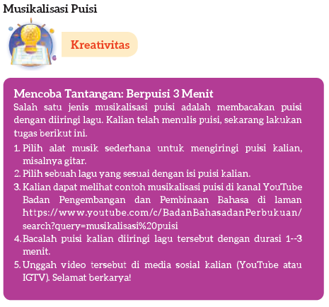

B. BAHAN BACAAN GURU & PESERTA DIDIK
BAHAN BACAAN PESERTA DIDIK

Jurnal membaca pada bab ini bertujuan untuk mendata bacaan fiksi peserta didik. Sebelum menugaskan Jurnal Membaca, guru dapat menyarankan beberapa pengarang buku fiksi dengan rentang tema yang sesuai dengan minat peserta didik. Jurnal membaca sebaiknya tidak membebani peserta didik dengan tagihan yang terlalu berat bagi peserta didik agar tidak mengganggu kenikmatan membaca. Pada jurnal ini, peserta didik diminta untuk mengutip beberapa kalimat yang disampaikan oleh tokoh favoritnya dalam buku tersebut. Peserta didik juga menjelaskan alasan menyukai tokoh cerita tersebut. Daftar rekomendasi buku bergenre fantasi pada Buku Siswa dapat memandu peserta didik untuk menentukan pilihannya. Guru perlu memberikan penghargaan dan tanggapan terhadap komentar peserta didik dalam Jurnal Membaca. Akan lebih baik apabila guru menyempatkan membaca sinopsis buku-buku dalam daftar rekomendasi agar dapat memberikan komentar dengan spesifik.
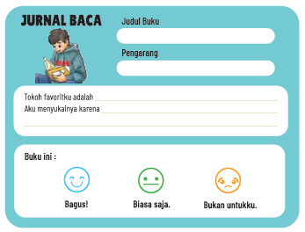
Catatan Kata yang telah dibuat peserta didik juga perlu diperiksa oleh guru. Guru mendiskusikan kosakata sulit yang dicatat oleh peserta didik dan memberikan saran tentang strategi pemecahan arti kosakata yang dapat dilakukan peserta didik secara mandiri melalui kamus dan tesaurus.

BAHAN BACAAN GURU
Bapak Ibu Guru, banyak di antara kita tumbuh dibesarkan oleh kisah, baik kisah yang kita baca maupun yang dituturkan kepada kita. Demikian pula peserta didik kita. Cerita fiksi, terutama, menjadi pintu masuk bagi kegemaran membaca. Tak hanya itu, cerita fiksi menjadi media bagi peserta didik untuk mempelajari nilai moral dan merenungi akar budaya serta identitas mereka. Bab II ini akan membawa peserta didik berkelana di dunia imajinasi lewat puisi rakyat dan cerita fantasi. Dengan mengenali cerita rakyat, peserta didik berlatih mengapresiasi tradisi sastra yang telah tumbuh secara turun-temurun dalam tradisi masyarakat Indonesia. Selain itu, melalui cerita fantasi, peserta didik berlatih mengkaji elemen intrinsik untuk meningkatkan keterampilan berpikir aras tinggi dan memetik pesan yang tercermin dalam sikap tokoh dan alur cerita. Dengan pengetahuannya tentang ciri dan unsur puisi rakyat ini, peserta didik berlatih untuk menyajikannya dengan imajinasi mereka sendiri. Selama berkegiatan dengan ragam bacaan pada bab ini, tentunya guru dapat memberikan contoh teks naratif yang saat ini tersedia dalam bentuk cetak dan daring. Dengan memilihkan buku-buku bacaan untuk peserta didik, mereka berlatih mengenali kriteria bacaan yang baik.
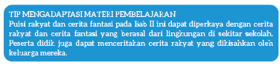
C. GLOSARIUM
GLOSARIUM

alur konten capaian pembelajaran: elemen turunan dari capaian pembelajaran yang menggambarkan pencapaian kompetensi secara berjenjang
alat peraga: alat bantu yang digunakan guru dalam pembelajaran agar materi yang diajarkan mudah dipahami oleh peserta didik
asesmen: upaya untuk mendapatkan data dari proses dan hasil pembelajaran untuk mengetahui pencapaian peserta didik di kelas pada materi pembelajaran tertentu
asesmen diagnosis: asesmen yang dilakukan di awal tahun ajaran guna memetakan kompetensi peserta didik agar mereka mendapatkan penanganan yang tepat
asesmen formatif: pengambilan data kemajuan belajar yang dapat dilakukan oleh guru atau siswa dalam proses pembelajaran
asesmen sumatif: penilaian hasil belajar secara menyeluruh yang meliputi keseluruhan aspek kompetensi yang dinilai dan biasanya dilakukan pada akhir periode belajar
aural: kegiatan yang berkaitan dengan telinga atau indra pendengaran, misalnya menyimak presentasi
alur: rangkaian peristiwa yang direka dan dijalin dengan saksama dan menggerakkan jalan cerita melalui kerumitan ke arah klimaks dan penyelesaian
antagonis: tokoh dalam karya sastra yang merupakan penentang dari tokoh utama; tokoh lawan
blog: catatan harian atau jurnal pribadi di internet yang dapat diakses oleh siapa saja
capaian pembelajaran: kemampuan di akhir masa pembelajaran yang diperoleh melalui serangkaian proses pembelajaran
curah gagasan: kegiatan menggali pengetahuan latar peserta didik tentang tema pada bacaan
diksi: pilihan kata yang tepat dan selaras (dalam penggunaannya) untuk mengungkapkan gagasan sehingga diperoleh efek tertentu (seperti yang diharapkan)
fakta: hal (keadaan, peristiwa) yang merupakan kenyataan; sesuatu yang benar-benar ada atau terjadi
fiksi: cerita rekaan (roman, novel, dan sebagainya)
genre: jenis teks pada sebuah bacaan, misalnya fantasi
gelar wicara: acara bincang-bincang di media elektronik yang melibatkan beberapa orang pembicara
inferensial: dapat disimpulkan
infografik: informasi yang disampaikan dalam bentuk grafik
jurnalis: orang yang pekerjaannya mengumpulkan dan menulis berita di media massa cetak atau elektronik; wartawan
kompetensi: kemampuan atau kecakapan seseorang untuk mengerjakan pekerjaan tertentu
literasi berimbang: penerapan kegiatan menyimak, membaca, memirsa, serta menyajikan gagasan secara seimbang dalam membimbing peserta didik memahami dan menelaah bacaan
literasi informasi: kecakapan menganalisis, memilih, dan mengevaluasi informasi yang tersaji di media berdasarkan ketepatan dan kebermanfaatannya
menyunting: mengedit naskah; menyiapkan naskah siap cetak atau siap terbit dengan memperhatikan segi sistematika penyajian, isi, dan bahasa (menyangkut ejaan, diksi, dan struktur kalimat)
menganotasi: menandai kosakata, frasa, atau kalimat dalam bacaan yang belum dipahami
membaca nyaring: membacakan buku atau kutipan dari buku kepada orang lain secara nyaring dengan tujuan untuk menarik minat membaca
membaca sepintas: membaca sesingkat mungkin sambil mencatat ide pokok di setiap paragraf
pojok baca kelas: bagian dari kelas yang dilengkapi dengan rak buku berisikan buku-buku pengayaan sesuai jenjang untuk dibaca peserta didik selama berada di kelas
proyek kelas: tugas pembelajaran yang kompleks melibatkan beberapa kegiatan untuk dilakukan peserta didik secara kolaboratif dengan serangkaian proses mulai perencanaan, pelaksanaan, dan evaluasi kegiatan
prediksi: prakiraan tentang sesuatu
teks multimodal: teks yang menggabungkan dua atau lebih moda semiotik: visual, gestur, gerak, suara, warna, tatapan, dan objek
teks deskripsi: teks yang melukiskan sesuatu sesuai dengan keadaan sebenarnya sehingga pembaca dapat melihat, mendengar, mencium, dan merasakan apa yang dilukiskan itu sesuai dengan citra penulisnya
teks prosedur: teks yang memberikan petunjuk, panduan, atau instruksi untuk melakukan sesuatu

D. DAFTAR PUSTAKA
DAFTAR PUSTAKA

Abidin, Yunus. 2019. Konsep Dasar Bahasa Indonesia. Jakarta: Bumi Aksara
Alwi, Hasan.dkk. 1993. Tata Bahasa Baku Bahasa Indonesia Edisi Kedua. Jakarta: Departemen
Pendidikan dan Kebudayaan Republik Indonesia.
Badan Pengembangan dan Pembinaan Bahasa. 2015. Majalah Bahasa dan Sastra Nuansa no. 2. Jakarta.
Bauer, Marion. 2005. What’s Your Story? Langkah-Langkah Jitu Menulis Cerita Fiksi dengan “Enjoy” dan “Fun”. Bandung: MLC.
Culham, Ruth. 2010. Traits of Writing: The Complete Guide for Middle School. Scholastic Teaching Resources.
Dewayani, Sofie. 2017. Menghidupkan Literasi di Ruang Kelas. Yogyakarta: Kanisius.
Dong In, Chwe. 2012. Diet Sihir 10 Kg. Jakarta: Elex Media Komputindo.
Eggins, S. 2004. An introduction to systemic functional linguistics (2nd ed.). London: Pinter.
Fisher, Douglas, dkk. This is Balanced Literacy. Corwin.
Fountas, I.C. & Pinnell, G.S. 1996. Guided reading: Good first teaching for all children. Heinemann.
Fountas, Irene C. & Gay Su Pinnell. (2010). The Continuum of Literacy Learning. Grades PreK to 8. Heinemann.
Hammond, J., and Derewianka, B. 2001. Genre. In R. Carter & D. Nunan (Eds). The Cambridge Guide to Teaching English to
Speakers of Other Languages. Cambridge: Cambridge University Press.
Harsiati, Titik.dkk. 2017. Buku Siswa Bahasa Indonesia untuk SMP-MTs Kelas VII. Solo: Pusat Kurikulum dan Perbukuan, Balitbang, Kemendikbud.
Harsiati, Titik.dkk. 2017. Buku Guru Bahasa Indonesia untuk SMP-MTs Kelas VII. Solo: Pusat Kurikulum dan Perbukuan, Balitbang, Kemendikbud.
Ivano, Eko. 2018. Senior. Bandung: Pastel Books
Javed, M., Eng, L. S., & Mohammed, A. R. (2015). Developing reading comprehension modules to facilitate comprehension among Malaysian secondary school ESL students. International Journal of Instruction, (8) 2: 139 - 154.
Marisyah et al. (2019). Pemikiran Ki Hajar Dewantara tentang pendidikan. Jurnal Pendidikan Tambusai FIP Universitas Pahlawan, 33(11), 1514.
Mullenheim, Sophie. dkk. 2011. Kumpulan Dongeng Dunia Mimpi. Jakarta: Bhuana Ilmu Populer.
Mulyadi, Yadi. dkk. 2016. Intisari Tata Bahasa Indonesia untuk SMP dan SMA. Bandung: Yrama Widya.
Mulyadi, Yadi. dkk. 2016. Intisari Sastra Indonesia untuk SMP dan SMA. Bandung: Yrama Widya.
Mulyadi, Yadi. dkk. 2016. Buku Teks Pendamping Bahasa Indonesia untuk Siswa SMP-MTs Kelas VII. Bandung: Yrama Widya.
Nurhadi. 2017. Handbook of Writing, Panduan Lengkap Menulis. Jakarta: Penerbit Bumi Aksara.
Peraturan Menteri Kesehatan (PMK) tahun 2014 tentang Pedoman Gizi Seimbang.
Sumantri, Maman.dkk. 1985. Pedoman Surat Menyurat. Jakarta: Pusat Pembinaan dan Pengembangan Bahasa Departemen Pendidikan dan Kebudayaan.
Swales, J.M. 1990. Genre Analysis- English in Academic Research Settings. Cambridge University Press.
Rasinski, Timothy. dkk. (Eds.) 2012. Fluency Instruction: Research-Based Best Practices. The Guilford Press.
Tereliye. 2010. Serial Anak-Anak Mamak: Pukat. Jakarta: Republika.
Tereliye. 2013. Serial Anak-Anak Mamak: Amelia. Jakarta: Republika.
Treasures Grade 7. Grammar and Writing Handbook. Macmillan.McGraw-Hill.
Vadasy, Patricia, F. & J. Ron Nelson. 2012. Vocabulary Instruction for Struggling Students. The Guilford Press.

https://www.modulguruku.com/

MODUL AJAR KURIKULUM MERDEKA
BAHASA INDONESIA FASE D KELAS VII

INFORMASI UMUM
A. IDENTITAS MODUL
Penyusun  Instansi  Tahun Penyusunan  Jenjang Sekolah  Mata Pelajaran  Fase / Kelas  Bab II  Capaian Pembelajaran (CP) Elemen  Alokasi Waktu | :  :  :  :  :  :  :  :  : | .....................................  SMP ...............................  Tahun 2022  SMP/MTs  Bahasa Indonesia  D / VII  Berkelana di Dunia Imajinasi  Membaca dan Memirsa  - Peserta didik mampu mengevaluasi informasi melalui penilaian ketepatan gagasan, pikiran, arahan, pandangan, atau pesan dari teks deskripsi, laporan, narasi, rekon, eksplanasi, eksposisi dan diskusi, dari teks tulis, visual, audiovisual dengan membandingkan informasi tersebut dengan pengalaman dan pengetahuannya. Peserta didik juga mampu menilai pemilihan diksi, kosakata, serta cara penyajian data sesuai dengan tipe teks dan tujuan penulisan pada teks fiksi dan informasional secara sederhana. Peserta didik menilai elemen intrinsik seperti alur dan perubahan sikap tokoh dalam teks fiksi. Peserta didik mulai mampu menggunakan sumber informasi lain untuk menilai akurasi informasi pada teks yang sesuai jenjangnya.  Menulis  - Peserta didik mulai mampu menulis gagasan, pikiran, pandangan, arahan atau pesan tertulis untuk berbagai tujuan melalui teks deskripsi, narasi, prosedur, eksposisi, rekon, persuasif, dan teks transaksional menggunakan media multimodal. Peserta didik mulai mampu menulis hasil pengamatannya menggunakan dengan mengutip sumber rujukan secara etis. Peserta didik juga mulai mampu menggunakan kosakata baru terkait topik tertentu yang memiliki makna denotatif, konotatif, dan kiasan dalam karangan dan esai dengan struktur yang baik sesuai dengan tipe teks. Peserta didik juga mulai mampu mengekspresikan gagasan, imajinasi, dan amanat tertentu dalam bentuk prosa dan puisi sederhana dengan menggunakan diksi dan elemen intrinsik yang menarik dan kreatif (dialog, konflik, penokohan) untuk memikat pembaca.  Berbicara dan Mempresentasikan  - Peserta didik mulai mampu menyampaikan gagasan, pikiran, pandangan, arahan, atau pesan untuk memecahkan masalah dan solusi dalam bentuk monolog, pendapat lisan dalam dialog secara logis, kritis, dan kreatif. Dalam mengemukakan gagasan tersebut, peserta didik mulai mampu menggunakan kosakata baru yang memiliki makna denotatif, konotatif, dan kiasan sesuai dengan tipe teks, pendengar, norma kesopanan, dan tujuan berkomunikasi. Peserta didik mulai mampu berpartisipasi dalam diskusi secara aktif, kontributif, dan santun dengan tuturan yang empatik, efektif, dalam bentuk paparan fiksi dan informasional menggunakan media multimodal. Peserta didik mulai mampu memaparkan berbagai topik aktual dengan persiapan yang baik berdasarkan pengamatan dan pengalamannya.  14 JP (Pertemuan Ke-2)
B. KOMPETENSI AWAL
- Dengan mengenali isi dan unsur cerita fantasi yang dibaca dan diperdengarkan kepadanya, peserta didik dapat menelaah penokohan dan alur pada cerita fantasi, kemudian berkreasi dengan cerita fantasi secara baik dan menarik.
C. PROFIL PELAJAR PANCASILA
- Bernalar kritis
- Kreatif.
D. SARANA DAN PRASARANA
- Sumber Belajar Utama : Kementerian Pendidikan, Kebudayaan, Riset, Dan Teknologi Republik Indonesia, 2021, Bahasa Indonesia, Buku Siswa SMP Kelas VII, Penulis: Rakhma Subarna, Sofie Dewayani, C. Erni Setyowati.
- Sumber Belajar Pendukung : Perpustakaan, Laman Wattpad, Comixology Line Webtoon,
E. TARGET PESERTA DIDIK
- Peserta didik reguler/tipikal: umum, tidak ada kesulitan dalam mencerna dan memahami materi ajar.
E. MODEL PEMBELAJARAN
- Model pembelajaran tatap muka,
F. JUMLAH PESERTA DIDIK
- Maksimum 32 Peserta didik
G. POKOK MATERI
B. Mengidentifikasi Elemen dalam Teks Naratif
- Mengidentifikasi Alur dalam Cerita Fantasi.
- Menuliskan Ulang Alur Teks Naratif
- Mengkaji Penokohan dalam Cerita Fantasi
- Mengenali Majas Sarkasme dalam Cerita Fantasi
- Membandingkan Penokohan dalam Cerita Komik.
- Menilai Alur dalam Cerita Fantasi.
- Kalimat Langsung dan Tak Langsung dalam Teks Fantasi.
KOMPNEN INTI
A. TUJUAN KEGIATAN PEMBELAJARAN
Alur Tujuan Pembelajaran :
Pertemuan 2
5. Peserta didik menganalisis perubahan lebih perinci dalam alur cerita teks naratif dengan menjawab pertanyaan tentang cerita "Bola-Bola Waktu" dengan baik.
6. Peserta didik melatih kemampuannya untuk menelaah alur cerita dalam teks naratif "Bola-Bola Waktu" dengan mengisi tabel alur.
7. Peserta didik melatih kemampuannya untuk mendiskusikan sifat tokoh cerita dan amanat penulis dalam teks naratif “Kue-Kue Mao” dengan membandingkan jawabannya dengan temannya.
8. Peserta didik menemukenali majas sarkasme dalam teks naratif “Kue-Kue Mao” dengan menuliskan ulang kalimat majas sarkasme tersebut dengan baik.
9. Peserta didik menganalisis penokohan dalam cerita fantasi dengan menjawab pertanyaan tentang tokoh pada cerita "Kue-Kue Mao" dan "Keberanian Emas".
10. Peserta didik berlatih menilai alur pada teks naratif “Keberanian Emas” dengan mengisi diagram alur dengan tepat.
11. Peserta didik menemukenali ragam kalimat dalam teks naratif “Keberanian Emas” melalui latihan mengubah kalimat langsung menjadi kalimat tak langsung dengan tepat.
B. PEMAHAMAN BERMAKNA
- Meningkatkan kemampuan siswa tentang menganalisis perubahan lebih perinci dalam alur cerita teks naratif dengan menjawab pertanyaan tentang cerita "Bola-Bola Waktu" dengan baik, melatih kemampuannya untuk menelaah alur cerita dalam teks naratif "Bola-Bola Waktu" dengan mengisi tabel alur, melatih kemampuannya untuk mendiskusikan sifat tokoh cerita dan amanat penulis dalam teks naratif “Kue-Kue Mao” dengan membandingkan jawabannya dengan temannya, menemukenali majas sarkasme dalam teks naratif “Kue-Kue Mao” dengan menuliskan ulang kalimat majas sarkasme tersebut dengan baik, menganalisis penokohan dalam cerita fantasi dengan menjawab pertanyaan tentang tokoh pada cerita "Kue-Kue Mao" dan "Keberanian Emas", berlatih menilai alur pada teks naratif “Keberanian Emas” dengan mengisi diagram alur dengan tepat serta menemukenali ragam kalimat dalam teks naratif “Keberanian Emas” melalui latihan mengubah kalimat langsung menjadi kalimat tak langsung dengan tepat.
C. PERTANYAAN PEMANTIK
- Apakah cerita fantasi?
- Apakah yang diinginkan tokoh di awal cerita? Bagaimana caranya mewujudkan keinginannya tersebut dan bagaimana cerita berakhir?
D. SIAP-SIAP BELAJAR
Membangkitkan minat peserta didik terhadap topik yang dipelajari dapat dilakukan dengan mendiskusikan pengalaman yang menyenangkan terkait topik tersebut. Guru dapat membuka Bab II ini dengan mendiskusikan pengalaman dengan kisah. Karena tak semua peserta didik terbiasa membaca di rumah dan memiliki akses terhadap buku bacaan, guru dapat membuka diskusi tentang pengalaman didongengkan atau mendengarkan cerita. Untuk menggali curah pengalaman peserta didik tentang hal ini, guru dapat bertanya tentang:
a. Buku cerita atau tokoh cerita yang berkesan di masa kecil mereka.
b. Siapa yang biasa menuturkan dongeng kepada mereka di rumah?
c. Dongeng apa yang sering mereka dengar?
d. Apakah mereka menyukai dongeng tersebut? Mengapa?
Sebagian peserta didik mungkin tidak ingat dongeng yang dituturkan kepada mereka, tetapi mungkin mereka mengingat tokoh film kartun atau film serial yang mereka pirsa di televisi. Tayangan ini pun dapat menjadi media diskusi dengan pertanyaan pemantik sebagai berikut.
a. Bagaimana ciri-ciri fisik tokoh film tersebut? Bagaimana sifatnya?
b. Apakah hal yang mudah diingat dari tokoh tersebut? Mengapa tokoh tersebut sedemikian menarik?
Setelah mendiskusikan tokoh dalam cerita fiksi, guru dapat menjelaskan bahwa penulis cerita menciptakan tokoh dan alur sedemikian rupa agar menarik minat pembaca. Meningkatkan daya pikat cerita dapat dipelajari. Pada Bab II ini, peserta didik akan mengkaji beberapa contoh puisi rakyat dan cerita fantasi.

E. KEGIATAN PEMBELAJARAN
Kegiatan Awal
a. Guru membuka kegiatan dengan aktifitas rutin kelas, sesuai kesepakatan kelas ( menyapa, berdoa, dan mengecekkehadiran ).
b. Kelas dilanjutkan dengan do’a dipimpin oleh salah seorang siswa.
c. Siswa diingatkan untuk selalu mengutamakan sikap disiplin setiap saat dan manfaatnya bagi tercapai cita-cita
d. Menyanyikan lagu Garuda Pancasila atau lagu nasional lainnya. Guru memberikan penguatan tentang pentingnya menanamkan semangat Nasionalisme.
e. Pembiasaan membaca/ menulis/ mendengarkan/ berbicaraselama 15-20 menit materi non pelajaran seperti tokoh dunia, kesehatan, kebersihan, makanan/minuman sehat ,cerita inspirasi dan motivasi.
f. Guru menyampaikan tujuan pembelajaran..
BELUM

Kegiatan Inti
Kegiatan 5:
Mengidentifikasi Alur dalam Cerita Fantasi.
Cerita fantasi pada Bab II ini berperan penting untuk menumbuhkan keterampilan berpikir kritis melalui telaah elemen intrinsik pada cerita. Guru dapat mengajak peserta didik berpikir melalui pertanyaan pemantik yang ditanyakan sebelum dan sesudah membaca. Khususnya, guru dapat mengajak peserta didik memperhatikan alur atau urutan kejadian pada cerita fantasi. Ajak peserta didik memperhatikan cara tokoh cerita menyelesaikan masalahnya. Apakah yang diinginkan tokoh di awal cerita? Bagaimana caranya mewujudkan keinginannya tersebut dan bagaimana cerita berakhir?
Kegiatan Sebelum Membaca
a. Guru dapat mengajak peserta didik untuk mengamati gambar di atas judul "Bola-Bola Waktu" dan menghubungkannya dengan judul.
b. Guru menanyakan pertanyaan pemantik berikut untuk mengajak peserta didik memprediksi isi cerita,
• Apa yang dilakukan anak pada gambar itu?
• Menilik gestur dan ekspresi wajahnya, bagaimana perasaan anak itu?
• Dapatkah peserta didik menebak isi cerita dengan membaca judul dan gambar tersebut? Kira-kira, cerita ini tentang apa?
c. Guru meminta peserta didik mencatat prediksi mereka pada buku tulis mereka. Saat membaca, mereka akan memeriksa kebenaran prediksi tersebut.
Kegiatan Setelah Membaca
Guru menanyakan kepada peserta didik tentang kebenaran prediksi mereka. Kemudian, peserta didik dapat diminta untuk menjawab pertanyaan pada Buku Siswa. Berikut adalah contoh jawaban tepat terhadap pertanyaan tersebut. Terdapat beberapa alternatif untuk jawaban tepat pada pertanyaan nomor 3, 4, 5, dan 6.
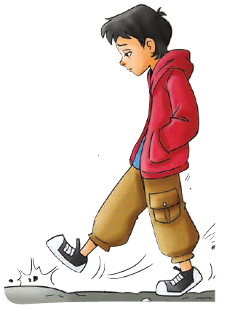
1. Siapakah nama tokoh cerita di atas?
Ivan
2. Apa yang diinginkannya di awal cerita?
Menjadi anak SMP yang dikagumi teman-temannya.
3. Bagaimana ia memenuhi keinginannya itu?
a. Mengambil bola yang ditawarkan peramal
b. Pergi ke masa depan
4. Mengapa ia merasa sedih ketika akhirnya keinginannya itu tercapai?
a. Ayahnya sudah meninggal.
b. Ibunya terlihat tua dan lelah.
c. Ibu bekerja sendirian, ayah telah meninggal.
5. Apa yang akhirnya ia lakukan?
a. Lebih rajin membantu berjualan kue
b. Ikut berjualan kue di sekolah, tidak malu lagi
6. Menurut kalian, bagaimana perasaannya di akhir cerita?
a. Bahagia karena bisa membantu kedua orang tuanya
b. Bangga karena kuenya laris manis

Kegiatan 6:
Menuliskan Ulang Alur Teks Naratif
Alur cerita adalah elemen intrinsik yang penting pada teks naratif. Biasanya, alur cerita menggambarkan cara seorang tokoh mengatasi masalah yang dihadapinya. Cara seorang tokoh menyelesaikan masalahnya dapat menghadirkan ketegangan pada cerita serta jalan cerita yang tak terpikirkan oleh pembaca. Dengan mengenali alur cerita yang menarik, peserta didik berlatih menelaah sebuah teks naratif. Berikut ini adalah alternatif jawaban peserta didik terhadap telaah alur cerita "Bola- Bola Waktu". Terdapat beberapa alternatif penyajian jawaban untuk menjelaskan setiap tahapan alur awal, tengah, dan akhir.
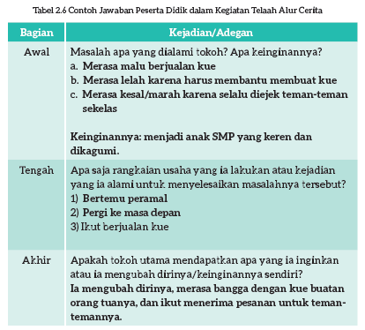

Kegiatan 7:
Mengidentifikasi Isi dan Unsur Puisi Rakyat
Selain alur cerita, penokohan merupakan elemen intrinsik lain yang menentukan daya pikat sebuah cerita. Cerita "Kue-Kue Mao" menghadirkan beberapa tokoh cerita dengan beberapa sifat yang berbeda. Sebelum mulai membaca, ajak peserta didik mengamati profil gambar ketiga tokoh pada cerita. Diskusikan prediksi peserta didik terhadap karakter tokoh-tokoh tersebut melalui pertanyaan seperti berikut:
a. Menilik gestur dan ekspresi wajahnya, siapa tokoh baik dalam cerita ini?
b. Siapakah tokoh jahat pada cerita ini?
Guru dapat mengembangkan diskusi tentang tokoh baik dan tokoh jahat dalam buku yang mereka baca atau film yang pernah mereka tonton. Siapa yang biasanya menang atau benar dan siapa yang terbukti salah? Berdasarkan pengetahuan tersebut, bagaimana mereka memprediksi akhir cerita "Kue-Kue Mao" ini? Selama membaca, peserta didik dapat memeriksa kebenaran prediksi mereka.
Setelah membaca, peserta didik menjawab pertanyaan pada Buku Siswa secara berpasangan. Strategi ini bertujuan untuk mendorong peserta didik berdiskusi dan bertukar pikiran saat membandingkan jawaban terhadap pertanyaan yang mungkin berbeda. Berikut adalah alternatif jawaban peserta didik untuk pertanyaan tersebut.
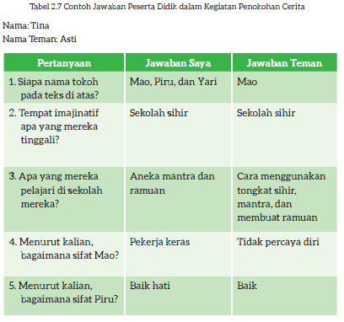
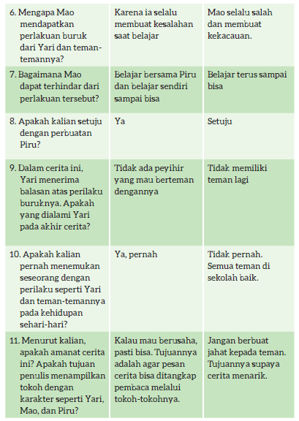
Guru perlu menjelaskan tentang cara menyikapi jawaban yang berbeda dengan teman. Guru dapat menekankan bahwa perbedaan jawaban mungkin terjadi karena perbedaan alasan. Guru dapat menanyakan siapa di antara peserta didik yang memiliki jawaban berbeda dengan temannya. Guru dapat meminta peserta didik menjelaskan alasan jawaban tersebut dengan pertanyaan "kalimat mana dalam cerita yang mendukung jawabanmu tersebut?"
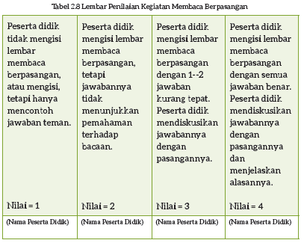
Kegiatan 8:
Mengenali Majas Sarkasme dalam Cerita Fantasi

Penulis menggunakan aneka majas untuk menggambarkan emosi tokoh agar menarik empati pembaca. Guru perlu menekankan hal ini saat menjelaskan tujuan penggunaan majas pada teks naratif. Salah satu majas, yaitu majas sarkasme, banyak digunakan dalam cerita komik, khususnya saat menjelaskan konflik dan ketegangan antartokoh. Berikut adalah alternatif jawaban peserta didik terhadap penggunaan majas sarkastik dalam komik "Kue-Kue Mao".
1. "Dasar bodoh! Kau selalu membuat kekacauan!" kata Yari.
2. “Mulai sekarang, jangan dekati dia. Nanti kita ketularan bodohnya,” kata Yari.
3. “Wah, wah, peri bodoh bisa marah juga,” kata Yari.

Kegiatan 9:
Membandingkan Penokohan dalam Cerita Komik

Dalam Buku Siswa, peserta didik telah diingatkan tentang cerita rakyat. Komik "Keberanian Emas" ini diadaptasi dari cerita rakyat "Timun Mas". Sebelum membaca cerita, guru dapat menanyakan kepada peserta didik tentang versi asli cerita yang telah mereka ketahui. Guru dapat mendongengkan cerita tersebut apabila belum ada peserta didik yang mengenalnya. Setelah membaca cerita, guru dapat menanyakan pertanyaan pemantik berikut:
a. Apa yang membedakan versi komik ini dari versi "Timun Mas" yang asli?
b. Apakah kesamaan kedua versi versi tersebut?
c. Pesan apa yang ingin disampaikan oleh cerita rakyat tersebut?
Kemudian, guru menjelaskan bahwa fokus kegiatan membaca komik "Keberanian Emas" adalah untuk membandingkan tokoh Emas dan Mao. Pertanyaan pada Buku Siswa dapat dijadikan pemantik untuk membandingkan kedua tokoh. Berikut adalah contoh telaah peserta didik terhadap perbandingan kedua tokoh tersebut dalam kegiatan membaca berpasangan.
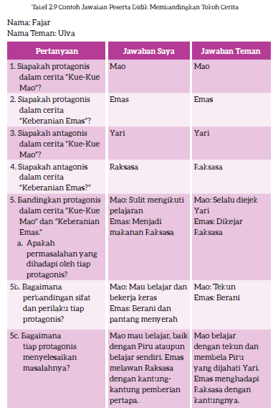
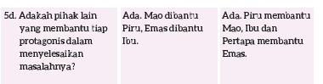

Kegiatan membandingkan penokohan ini dapat ditutup dengan meminta peserta didik menjawab pertanyaan berikut:
a. Tokoh mana yang lebih disukai?
b. Mengapa?
c. Bagaimana sifat tokoh pilihan tersebut apabila dirangkum dalam satu kata?
d. Manakah kalimat dalam komik yang mendukung simpulan peserta didik tentang sifat tokoh tersebut?

Kegiatan 10:
Menilai Alur dalam Cerita Fantasi
Alur cerita yang baik mengandung awal, tengah, dan akhir, dengan ketegangan yang memuncak (klimaks) pada bagian tengah cerita untuk menarik minat pembaca. Hal tersebut menandai cerita komik "Keberanian Emas" ini. Saat berlatih menyajikan cerita fantasi sederhana, peserta didik perlu mempertimbangkan adegan klimaks yang membuat ceritanya menarik. Sebelum itu, peserta didik perlu mengenali bagian klimaks dalam alur cerita. Kegiatan 10 melatih peserta didik untuk menandai bagian awal, tengah dengan klimaks, dan akhir cerita. Berikut ini adalah contoh telaah peserta didik terhadap alur cerita "Keberanian Emas".
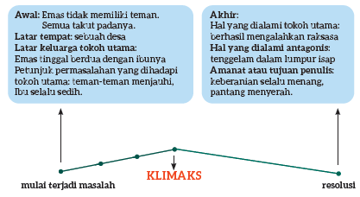
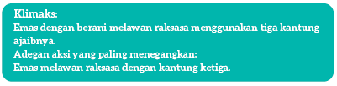
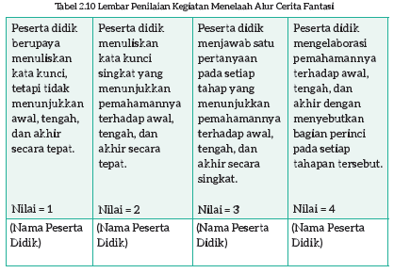

Kegiatan 11:
Kalimat Langsung dan Tak Langsung dalam Teks Fantasi

Teks naratif ditandai dengan penggunaan kalimat langsung dalam dialog dan kalimat tak langsung. Latihan mengubah kalimat langsung menjadi kalimat tak langsung membantu peserta didik memahami teks naratif dengan lebih baik. Berikut adalah jawaban benar untuk latihan pada Kegiatan 11. Jawaban lain yang merupakan pengungkapan tak langsung kalimat-kalimat langsung ini juga dapat diterima.
1. Emas berkata, "Jangan sedih terus, Bu. Kita pasti bisa menemukan cara untuk mengalahkan raksasa itu."
Jawaban: Emas menghibur ibunya agar tidak terus bersedih. Mereka pasti bisa menemukan cara untuk mengalahkan raksasa.
2. Raksasa berteriak, "Kemarilah, aku tak sabar untuk memakanmu!"
Jawaban: Raksasa berteriak memanggil Emas. Ia sudah tak sabar ingin memakan gadis itu.
3. Emas menjawab, "Coba saja, aku tidak takut!"
Jawaban: Dengan berani, Emas menjawab bahwa raksasa boleh mencoba menangkapnya karena ia tidak takut.
4. Teman Emas bertanya, "Emas, kau mau ikut memetik bunga di ladang nanti?"
Jawaban: Teman Emas menawarkan Emas untuk ikut memetik bunga di ladang nanti.
5. Pertapa berpesan, "Gunakanlah keempat benda ini untuk mengalahkan raksasa. Namun ingat, Emas harus percaya dan memiliki keberanian."
Jawaban: Pertapa berpesan agar Emas dapat menggunakan keempat benda yang diberikannya untuk mengalahkan raksasa. Namun, Emas harus percaya dan memiliki keberanian.

Kegiatan Penutup
a. Menyimpulkan pembelajaran bahwa Dengan meminta siswa untuk mengungkapkan pendapatnya terkait dengan materi pembelajaran yang telah dilaksanakan.
b. Guru Bersama siswa menutup kegiatan dengan doa dan salam.
F. REFLEKSI
Sama dengan bab sebelumnya, kegiatan refleksi pada bab ini bertujuan untuk memetakan kemampuan peserta didik selama berkegiatan dalam bab ini dan menilai efektivitas strategi dan metode pembelajaran guru sebagai acuan penyempurnaan pada bab berikutnya.

A. Memetakan Kemampuan Peserta didik
1. Pada akhir Bab II ini, guru telah melakukan penilaian formatif untuk memetakan peserta didik sesuai dengan kemampuan mereka dalam:
a. mengingat dan menyimpulkan informasi dari puisi rakyat yang disimaknya dengan menjawab pertanyaan tentang puisi rakyat yang diperdengarkan kepadanya,
b. mengekspresikan ide melalui latihan menulis puisi rakyat,
c. menganalisis perubahan lebih perinci dalam alur cerita teks naratif dengan menjawab pertanyaan tentang cerita fantasi dengan baik,
d. menilai alur pada teks naratif dengan mengisi diagram alur secara tepat,
e. menulis cerita fantasi sederhana untuk menyampaikan amanat tertentu dengan menarik.
Informasi ini menjadi pemetaan awal untuk merumuskan strategi pembelajaran pada bab berikutnya. Peserta didik yang belum memenuhi tujuan pembelajaran perlu mendapatkan pendampingan khusus dalam kegiatan perancah pada kegiatan berikutnya.
2. Rumuskan kemampuan peserta didik tersebut dalam data pemetaan sebagai berikut. Tabel ini diisi dengan skor peserta didik pada kegiatan tersebut.

Tabel 2.13 Tabel Pemetaan Kemampuan Peserta Didik
No. | Nama Peserta Didik | Memahami dan  Menyimpulkan  Informasi dari  Puisi Rakyat | Menulis Puisi  Rakyat | Menganalisis  Perubahan  Lebih Perinci  dalam  Alur Cerita  Fantasi | Menilai  Alur pada  Cerita  Fantasi | Menulis  Cerita  Fantasi
1
2
3
dst
3. Merujuk pada tabel ini, guru merencanakan pendekatan pembelajaran pada bab berikutnya. Guru memetakan peserta didik untuk mendapatkan bimbingan secara individual atau bimbingan dalam kelompok kecil melalui kegiatan pendampingan atau perancah. Guru juga perlu merencanakan kegiatan pengayaan untuk peserta didik yang memiliki minat khusus atau kemampuan belajar di atas teman-temannya. Dengan demikian, penilaian akhir bab ini membantu guru untuk merencanakan pembelajaran yang terdiferensiasi sesuai dengan kompetensi peserta didik.
Guru juga perlu mendampingi peserta didik merefleksi kemampuannya pada setiap kegiatan dengan memberikan masukan terhadap:
a. apakah kegiatan tersebut dapat dilakukannya dengan mandiri?
b. apakah kegiatan tersebut dapat dilakukannya dengan terlebih dulu bertanya kepada teman atau guru, atau melihat teman melakukannya?
c. apakah kegiatan tersebut tidak dipahaminya sama sekali atau tidak dapat dilakukannya tanpa bantuan teman atau guru?
Selain itu, guru perlu membantu peserta didik merefleksi proses belajarnya saat mengisi tabel berikut dengan mengingatkan peserta didik terhadap usaha yang dilakukannya saat melakukan kegiatan-kegiatan pada Bab II Buku Siswa ini.
Tabel 2.14 Tabel Refleksi Peserta Didik
Pengetahuan atau keterampilan yang sudah saya pelajari:
1.
2.
3.
Refleksi Proses Belajar
1. Kegiatan yang paling sulit bagi saya pada bab ini:
2. Hal yang saya lakukan untuk memperbaiki hasil belajar saya:
3. Kepada siapa saya minta bantuan untuk memperbaiki hasil belajar saya:
4. Pandangan saya terhadap usaha belajar yang telah saya lakukan:
1 2 3 4 5
Lingkari salah satu angka untuk menggambarkan:
1 = sangat tidak puas 4 = puas
2 = tidak puas 5 = sangat puas
3 = biasa saja
B. Merefleksi Strategi Pembelajaran: Apa yang Sudah Baik dan Perlu Ditingkatkan
Tabel 2.15 Tabel Refleksi Strategi Pembelajaran
No. | Pendekatan/Strategi | Sudah Saya Lakukan | Sudah Saya Lakukan tetapi Belum Efektif | Masih Perlu Saya Tingkatkan Lagi
1 | Saya sudah menyiapkan buku pengayaan dengan tema cerita rakyat dan cerita fantasi dalam bentuk cetak dan digital.
2 | Saya sudah melakukan kegiatan pendahuluan dan mengajak peserta didik berdiskusi untuk mengaktifkan pengetahuan latar mereka tentang bacaan fiksi yang disukainya.
3 | Saya sudah mengoptimalkan partisipasi peserta didik dengan memasangkan dan mengelompokkan mereka dengan teman yang tepat.
4 | Saya sudah mengelaborasi tanggapan seluruh peserta didik dalam kegiatan berdiskusi.
5 | Saya sudah memberikan alternatif kegiatan pendampingan dan pengayaan sesuai dengan kompetensi peserta didik.
6 | Saya sudah memperhatikan reaksi peserta didik dan menyesuaikan strategi pembelajaran dengan rentang perhatian dan minat peserta didik.
7 | Saya sudah memilih dan menyediakan ragam alternatif puisi rakyat dan cerita fantasi di luar bacaan yang disediakan pada Bab II ini.
8 | Saya sudah mengadakan konsultasi kelompok untuk memeriksa kemajuan draf tulisan peserta didik dan membantu kesulitan mereka dalam menulis.
9 | Saya melakukan pemetaan terhadap kemampuan peserta didik pada setiap kegiatan yang diukur dalam tes formatif pembelajaran.
10 | Saya telah mengumpulkan hasil pekerjaan peserta didik sebagai asesmen formatif peserta didik.
11 | Saya telah mengajak peserta didik merefleksi pemahaman dan keterampilan mereka pada akhir pembelajaran Bab II.

Keberhasilan yang saya rasakan dalam mengajarkan bab ini:
......................................................................................................................................
Kesulitan yang saya alami dan akan saya perbaiki untuk bab berikutnya:
......................................................................................................................................
Kegiatan yang paling disukai peserta didik:
......................................................................................................................................
Kegiatan yang paling sulit dilakukan peserta didik:
......................................................................................................................................
Buku atau sumber lain yang saya gunakan untuk mengajar bab ini:
......................................................................................................................................

G. ASESMEN / PENILAIAN
Asesmen / Penilaian
Kegiatan 5
Jawablah pertanyaan di bawah ini!
1. Siapakah nama tokoh cerita Bola-Bola Waktu?
2. Apa yang diinginkannya di awal cerita?
3. Bagaimana ia memenuhi keinginannya itu?
4. Mengapa ia merasa sedih ketika akhirnya keinginannya itu tercapai?
5. Apa yang akhirnya ia lakukan?
6. Menurut kalian, bagaimana perasaannya di akhir cerita?

Kegiatan 6
Dengan mengenali alur cerita yang menarik, peserta didik berlatih menelaah sebuah teks naratif. Berikut ini adalah alternatif jawaban peserta didik terhadap telaah alur cerita "Bola- Bola Waktu". Terdapat beberapa alternatif penyajian jawaban untuk menjelaskan setiap tahapan alur awal, tengah, dan akhir.
Tabel 2.6 Jawaban Peserta Didik dalam Kegiatan Telaah Alur Cerita
Bagian | Kejadian/Adegan
Awal | Masalah apa yang dialami tokoh? Apa keinginannya?  a. Merasa malu berjualan kue  b. Merasa lelah karena harus membantu membuat kue  c. Merasa kesal/marah karena selalu diejek teman-teman sekelas  Keinginannya: menjadi anak SMP yang keren dan dikagumi.
Tengah | Apa saja rangkaian usaha yang ia lakukan atau kejadian yang ia alami untuk menyelesaikan masalahnya tersebut?  1) Bertemu peramal  2) Pergi ke masa depan  3) Ikut berjualan kue
Akhir | Apakah tokoh utama mendapatkan apa yang ia inginkan atau ia mengubah dirinya/keinginannya sendiri?  Ia mengubah dirinya, merasa bangga dengan kue buatan orang tuanya, dan ikut menerima pesanan untuk temantemannya.

Kegiatan 7:
Setelah membaca, peserta didik menjawab pertanyaan pada Buku Siswa secara berpasangan. Strategi ini bertujuan untuk mendorong peserta didik berdiskusi dan bertukar pikiran saat membandingkan jawaban terhadap pertanyaan yang mungkin berbeda. Berikut adalah alternatif jawaban peserta didik untuk pertanyaan tersebut.
Tabel 2.7 Contoh Jawaban Peserta Didik dalam Kegiatan Penokohan Cerita
Nama :
Nama Teman :
Pertanyaan | Jawaban Saya | Jawaban Teman
1. Siapa nama tokoh pada teks di atas? | Mao, Piru, dan Yari | Mao
2. Tempat imajinatif apa yang mereka tinggali? | Sekolah sihir | Sekolah sihir
3. Apa yang mereka pelajari di sekolah mereka? | Aneka mantra dan ramuan | Cara menggunakan tongkat sihir, mantra, dan membuat ramuan
4. Menurut kalian, bagaimana sifat Mao? | Pekerja keras | Tidak percaya diri
5. Menurut kalian, bagaimana sifat Piru? | Baik hati | Baik
6. Mengapa Mao mendapatkan perlakuan buruk dari Yari dan teman-temannya? | Karena ia selalu membuat kesalahan saat belajar | Mao selalu salah dan membuat kekacauan.
7. Bagaimana Mao dapat terhindar dari perlakuan tersebut? | Belajar bersama Piru dan belajar sendiri sampai bisa | Belajar terus sampai bisa
8. Apakah kalian setuju dengan perbuatan Piru? | Ya | Setuju
9. Dalam cerita ini, Yari menerima balasan atas perilaku buruknya. Apakah yang dialami Yari pada akhir cerita? | Tidak ada peyihir yang mau berteman dengannya | Tidak memiliki teman lagi
10. Apakah kalian pernah menemukan seseorang dengan perilaku seperti Yari dan teman-temannya pada kehidupan sehari-hari? | Ya, pernah | Tidak pernah. Semua teman di sekolah baik.
11. Menurut kalian, apakah amanat cerita ini? Apakah tujuan penulis menampilkan tokoh dengan karakter seperti Yari, Mao, dan Piru? | Kalau mau berusaha, pasti bisa. Tujuannya adalah agar pesan cerita bisa ditangkap pembaca melalui tokoh-tokohnya. | Jangan berbuat jahat kepada teman. Tujuannya supaya cerita menarik.
Guru perlu menjelaskan tentang cara menyikapi jawaban yang berbeda dengan teman. Guru dapat menekankan bahwa perbedaan jawaban mungkin terjadi karena perbedaan alasan. Guru dapat menanyakan siapa Guru dapat meminta peserta didik menjelaskan alasan jawaban tersebut dengan pertanyaan "kalimat mana dalam cerita yang mendukung jawabanmu tersebut?"
Tabel 2.8 Lembar Penilaian Kegiatan Membaca Berpasangan
Peserta didik tidak mengisi lembar membaca berpasangan, atau mengisi, tetapi hanya mencontoh jawaban teman.  Nilai = 1 | Peserta didik mengisi lembar membaca berpasangan, tetapi jawabannya tidak menunjukkan pemahaman terhadap bacaan.  Nilai = 2 | Peserta didik mengisi lembar membaca berpasangan dengan 1—2 jawaban kurang tepat. Peserta didik mendiskusikan jawabannya dengan pasangannya.  Nilai = 3 | Peserta didik mengisi lembar membaca berpasangan dengan semua jawaban benar. Peserta didik mendiskusikan jawabannya dengan pasangannya dan menjelaskan alasannya.  Nilai = 4
(Nama Peserta Didik) | (Nama Peserta Didik) | (Nama Peserta Didik) | (Nama Peserta Didik)

Kegiatan 8:
Penulis menggunakan aneka majas untuk menggambarkan emosi tokoh agar menarik empati pembaca. Guru perlu menekankan hal ini saat menjelaskan tujuan penggunaan majas pada teks naratif. Salah satu majas, yaitu majas sarkasme, banyak digunakan dalam cerita komik, khususnya saat menjelaskan konflik dan ketegangan antartokoh. Berikut adalah alternatif jawaban peserta didik terhadap penggunaan majas sarkastik dalam komik "Kue-Kue Mao".
1. "Dasar bodoh! Kau selalu membuat kekacauan!" kata Yari.
2. “Mulai sekarang, jangan dekati dia. Nanti kita ketularan bodohnya,” kata Yari.
3. “Wah, wah, peri bodoh bisa marah juga,” kata Yari.

Kegiatan 9:
Kemudian, guru menjelaskan bahwa fokus kegiatan membaca komik "Keberanian Emas" adalah untuk membandingkan tokoh Emas dan Mao. Pertanyaan pada Buku Siswa dapat dijadikan pemantik untuk membandingkan kedua tokoh. Berikut adalah contoh telaah peserta didik terhadap perbandingan kedua tokoh tersebut dalam kegiatan membaca berpasangan.
Tabel 2.9 Contoh Jawaban Peserta Didik Membandingkan Tokoh Cerita
Nama :
Nama Teman :
Pertanyaan | Jawaban Saya | Jawaban Teman
1. Siapakah protagonis dalam cerita “Kue-Kue Mao”? | Mao | Mao
2. Siapakah protagonis dalam cerita “Keberanian Emas”? | Emas | Emas
3. Siapakah antagonis dalam cerita “Kue-Kue Mao”? | Yari | Yari
4. Siapakah antagonis dalam cerita “Keberanian Emas?” | Raksasa | Raksasa
5. Bandingkan protagonis dalam cerita “Kue-Kue Mao” dan “Keberanian Emas.”  a. Apakah permasalahan yang dihadapi oleh tiap protagonis? | Mao: Sulit mengikuti pelajaran  Emas: Menjadi makanan Raksasa | Mao: Selalu diejek Yari  Emas: Dikejar Raksasa
5b. Bagaimana perbandingan sifat dan perilaku tiap protagonis? | Mao: Mau belajar dan bekerja keras  Emas: Berani dan pantang menyerah | Mao: Tekun  Emas: Berani
5c. Bagaimana tiap protagonis menyelesaikan masalahnya? | Mao mau belajar, baik dengan Piru ataupun belajar sendiri. Emas melawan Raksasa dengan kantung-kantung pemberian pertapa. | Mao belajar dengan tekun dan membela Piru yang dijahati Yari. Emas menghadapi Raksasa dengan kantungnya.
5d. Adakah pihak lain  yang membantu tiap  protagonis dalam  menyelesaikan  masalahnya? | Ada. Mao dibantu  Piru, Emas dibantu  Ibu. | Ada. Piru membantu  Mao, Ibu dan  Pertapa membantu  Emas.
Kegiatan membandingkan penokohan ini dapat ditutup dengan meminta peserta didik menjawab pertanyaan berikut:
a. Tokoh mana yang lebih disukai?
b. Mengapa?
c. Bagaimana sifat tokoh pilihan tersebut apabila dirangkum dalam satu kata?
d. Manakah kalimat dalam komik yang mendukung simpulan peserta didik tentang sifat tokoh tersebut?

Kegiatan 10:
Tabel 2.10 Lembar Penilaian Kegiatan Menelaah Alur Cerita Fantasi
Peserta didik berupaya menuliskan kata kunci, tetapi tidak menunjukkan awal, tengah, dan akhir secara tepat.  Nilai = 1 | Peserta didik menuliskan kata kunci singkat yang menunjukkan pemahamannya terhadap awal, tengah, dan akhir secara tepat.  Nilai = 2 | Peserta didik menjawab satu pertanyaan pada setiap tahap yang menunjukkan pemahamannya terhadap awal, tengah, dan akhir secara singkat.  Nilai = 3 | Peserta didik mengelaborasi pemahamannya terhadap awal, tengah, dan akhir dengan menyebutkan bagian perinci pada setiap tahapan tersebut.  Nilai = 4
(Nama Peserta Didik) | (Nama Peserta Didik) | (Nama Peserta Didik) | (Nama Peserta Didik)

Kegiatan 11:
Berikut adalah jawaban benar untuk latihan pada Kegiatan 11. Jawaban lain yang merupakan pengungkapan tak langsung kalimat-kalimat langsung ini juga dapat diterima.
1. Emas berkata, "Jangan sedih terus, Bu. Kita pasti bisa menemukan cara untuk mengalahkan raksasa itu."
Jawaban: Emas menghibur ibunya agar tidak terus bersedih. Mereka pasti bisa menemukan cara untuk mengalahkan raksasa.
2. Raksasa berteriak, "Kemarilah, aku tak sabar untuk memakanmu!"
Jawaban: Raksasa berteriak memanggil Emas. Ia sudah tak sabar ingin memakan gadis itu.
3. Emas menjawab, "Coba saja, aku tidak takut!"
Jawaban: Dengan berani, Emas menjawab bahwa raksasa boleh mencoba menangkapnya karena ia tidak takut.
4. Teman Emas bertanya, "Emas, kau mau ikut memetik bunga di ladang nanti?"
Jawaban: Teman Emas menawarkan Emas untuk ikut memetik bunga di ladang nanti.
5. Pertapa berpesan, "Gunakanlah keempat benda ini untuk mengalahkan raksasa. Namun ingat, Emas harus percaya dan memiliki keberanian."
Jawaban: Pertapa berpesan agar Emas dapat menggunakan keempat benda yang diberikannya untuk mengalahkan raksasa. Namun, Emas harus percaya dan memiliki keberanian.
H. KEGIATAN PENGAYAAN DAN REMEDIAL
Inspirasi Kegiatan Pengayaan
Buku Siswa memiliki ruang yang terbatas untuk memperkenalkan ragam puisi rakyat. Padahal untuk dapat mengenali dan mengapresiasi puisi rakyat, peserta didik perlu terpajan kepada ragam contoh puisi rakyat. Guru perlu memberikan puisi rakyat dari sumber-sumber di luar Buku Siswa. Akan sangat menarik sekali apabila guru juga dapat menceritakan kisah di balik penciptaan puisi rakyat tersebut.
Berikut adalah beberapa sumber rujukan untuk pantun dan puisi rakyat.
1. Buku Pantun dan Syair: Puisi Asli Anak Negeri untuk Pelajar dan Umum oleh Yose Rizal.
2. Kumpulan Puisi untuk SD dan SMP oleh Inur Hidayati (Indonesiatera, 2008).
3. Pantun Jenaka oleh Yose Rizal (Indonesia Setia, 2010).
LAMPIRAN
A. LEMBAR KERJA PESERTA DIDIK
LEMBAR KERJA PESERTA DIDIK (LKPD)
Kegiatan 5

Nama :
Kelas :
Petunjuk!
Bacalah kembali teks puisi “Tembang Kinanthi”. Puisi tersebut bergenre fantasi. Apabila puisi tersebut dikembangkan menjadi sebuah cerita, kira-kira akan seperti apa ceritanya?
Pertama-tama, kalian akan mengembangkan tokoh-tokoh dalam puisi tersebut, misalnya seperti berikut ini.
1. Apakah Anoman seorang manusia atau makhluk gaib?
2. Apakah ia memiliki kekuatan gaib?
3. Apa yang sedang ia lakukan di atas pohon nagasari?
Teks fantasi merupakan cerita yang bersifat khayalan atau imajinatif. dalam puisi di atas, anoman yang adalah kera berbulu putih dan dapat terbang adalah khayalan penulis. Untuk menarik pembaca, biasanya tokoh dalam cerita fantasi dapat memiliki keahlian atau kekuatan tertentu. Tokoh seperti dewa-dewi, raksaksa, makhluk ajaib, manusia dengan kesaktian adalah tokoh dalam cerita fantasi yang tidak ada dalam kehidupan nyata. Cerita fantasi dapat berupa cerita yang mengkhayalkan kejadian pada masa depan. Cerita jenis ini disebut cerita futuristik. Selain cerita jenis ini, ada cerita fantasi tentang khayalan seseorang atau cerita tentang peri. Sekarang bacalah cerita fantasi berikut ini.
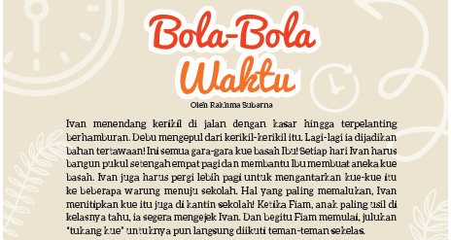
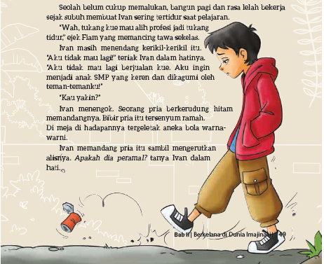
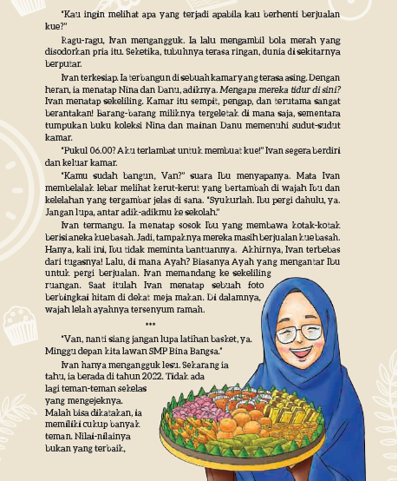
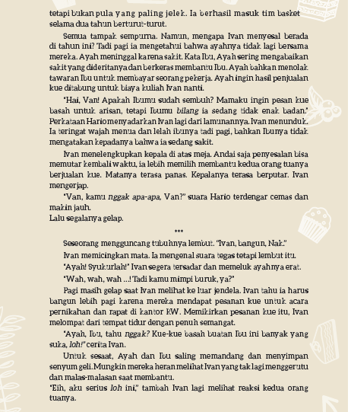
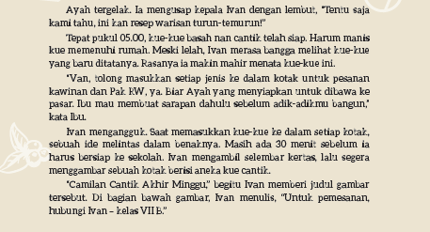
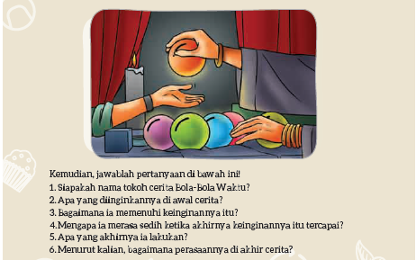

LEMBAR KERJA PESERTA DIDIK (LKPD)
Kegiatan 6

Nama :
Kelas :
Petunjuk!
Sekarang tuliskan ulang bagian cerita "Bola-bola Waktu" dengan bahasa kalian sendiri. Manakah kejadian atau adegan yang menurut kalian menggambarkan bagian awal, tengah, dan akhir cerita? Lengkapi tabel di bawah ini.
Bagian | Kejadian/Adegan
Awal | Masalah apa yang dialami tokoh? Apa keinginannya?
Tengah | Apa saja rangkaian usaha yang ia lakukan atau kejadian yang ia alami untuk menyelesaikan masalahnya tersebut?  1) ....................................  2) ....................................  3) ....................................
Akhir | Apakah tokoh utama mendapatkan apa yang ia inginkan atau ia mengubah dirinya/keinginannya sendiri?
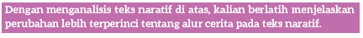

LEMBAR KERJA PESERTA DIDIK (LKPD)
Kegiatan 7

Nama :
Kelas :
Petunjuk!
Sekarang bacalah cerita komik berikut ini.
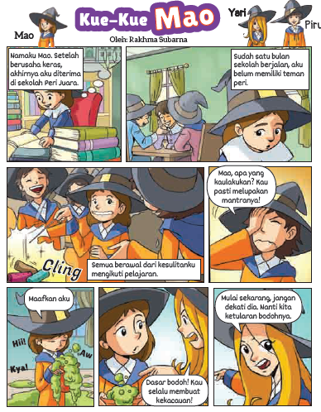
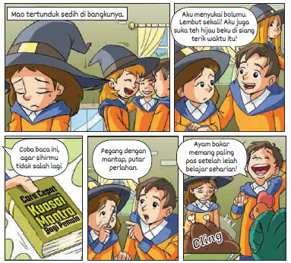
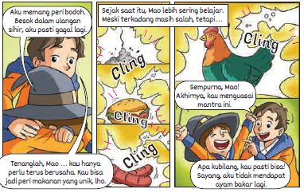
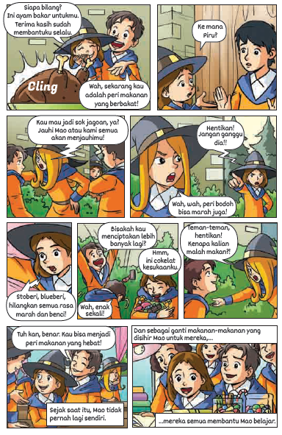
Sekarang tuliskan jawaban atas pertanyaan-pertanyaan di bawah ini, lalu bandingkan dengan jawaban teman kalian. Diskusikan apakah jawaban kalian sama atau berbeda, ya.

Tabel 2.4 Mengkaji Tokoh Cerita Fantasi
Pertanyaan | Jawaban Saya | Jawaban Teman
1. Siapa nama tokoh pada teks di atas?
2. Tempat imajinatif apa yang mereka tinggali?
3. Apa yang mereka pelajari di sekolah mereka?
4. Menurut kalian, bagaimana sifat Mao?
5. Menurut kalian, bagaimana sifat Piru?
6. Mengapa Mao mendapatkan perlakuan buruk dari Yari dan teman-temannya?
7. Bagaimana Mao dapat terhindar dari perlakuan tersebut?
8. Apakah kalian setuju dengan perbuatan Piru?
9. Dalam cerita ini, Yari menerima balasan atas perilaku buruknya. Apakah yang dialami Yari pada akhir cerita?
10. Apakah kalian pernah menemukan seseorang dengan perilaku seperti Yari dan teman-temannya pada kehidupan sehari-hari?
11. Menurut kalian, apakah amanat cerita ini? Apakah tujuan penulis menampilkan tokoh dengan karakter seperti Yari, Mao, dan Piru?
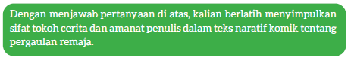

LEMBAR KERJA PESERTA DIDIK (LKPD)
Kegiatan 9

Nama :
Kelas :
Petunjuk!
Pada bagian awal bab ini terdapat sedikit penjelasan tentang cerita rakyat. Cerita rakyat adalah cerita yang dituturkan secara turun-temurun. Biasanya, cerita rakyat memiliki beberapa versi. Sekarang kalian akan mengkaji struktur komik "Keberanian Emas" yang diadaptasi dari cerita rakyat "Timun Mas" ini. Bacalah dengan cermat, ya.
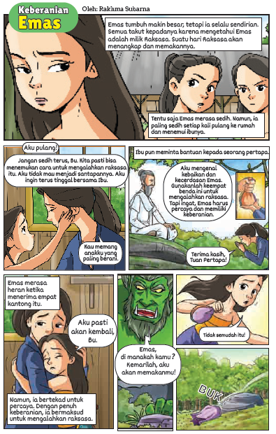
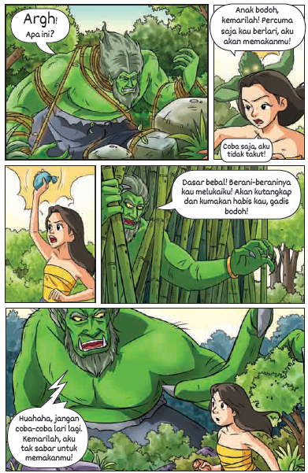
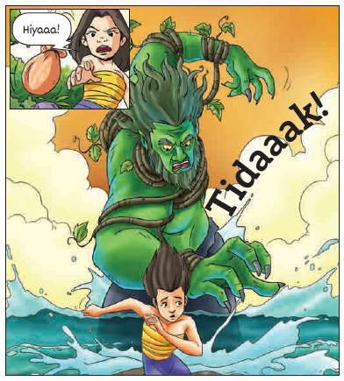
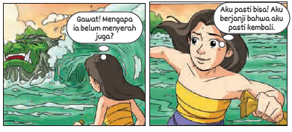
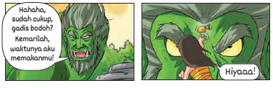
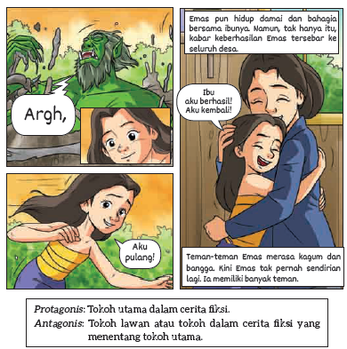
Kalian telah membaca dua cerita komik, yaitu "Kue-Kue Mao" dan "Keberanian Emas". Keduanya sama-sama menampilkan tokoh cerita yang berusaha untuk mengatasi permasalahannya. Dua cerita fantasi tersebut tentunya memiliki perbedaan pula. Salah satu perbedaan yang dapat kalian amati adalah terkait penokohan. Diskusikan pertanyaan ini dengan teman kalian.
1. Siapakah protagonis dalam cerita "Kue-Kue Mao"?
2. Siapakah protagonis dalam cerita "Keberanian Emas"?
3. Siapakah antagonis dalam cerita "Kue-Kue Mao"?
4. Siapakah antagonis dalam cerita "Keberanian Emas?"
5. Bandingkan protagonis dalam cerita "Kue-Kue Mao" dan "Keberanian Emas"!
a. Apakah permasalahan yang dihadapi oleh setiap protagonis?
b. Bagaimana perbandingan sifat dan perilaku setiap protagonis?
c. Bagaimana setiap protagonis menyelesaikan masalahnya?
d. Adakah pihak lain yang membantu setiap protagonis dalam menyelesaikan masalahnya?

LEMBAR KERJA PESERTA DIDIK (LKPD)
Kegiatan 10

Nama :
Kelas :
Petunjuk!
Sekarang kajilah cerita "Keberanian Emas" dengan diagram alur teks naratif ini.
Isilah kotak-kotak ini dengan apa yang kalian pahami terhadap perbuatan tokoh atau adegan dalam cerita.
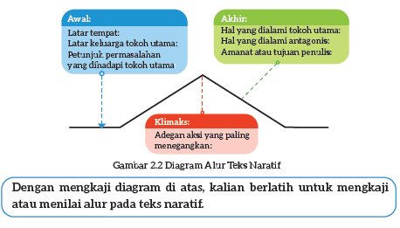

LEMBAR KERJA PESERTA DIDIK (LKPD)
Kegiatan 10

Nama :
Kelas :
Petunjuk!
Selain sarkasme yang telah kita pelajari, kalimat langsung dan tak langsung pun umum ditemui dalam bacaan fantasi.
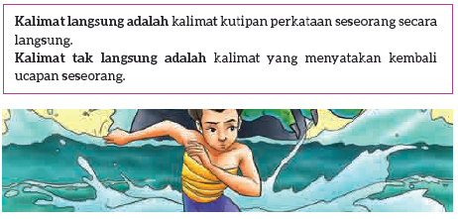
Kalimat Langsung
Raksasa berseru, "Dasar bebal! Berani-beraninya kau melukaiku! Akan kutangkap dan kumakan habis kau, gadis bodoh!"
Kalimat Tak Langsung
Raksasa tak menyangka Emas berani melukainya. Ia mengancam akan menangkap dan memakan Emas.
Kalimat Langsung
Ibu berkata, "Terima kasih, Tuan Pertapa!"
Kalimat Tak Langsung
Ibu mengatakan terima kasih kepada pertapa.
Ciri-ciri kalimat langsung adalah menggunakan tanda petik buka (") pada bagian awal kalimat dan tanda petik tutup (") pada akhir kalimat. Sekarang ubah kalimat-kalimat langsung berikut menjadi kalimat tidak langsung.
1. Emas berkata, "Jangan sedih terus, Bu. Kita pasti bisa menemukan cara untuk mengalahkan raksasa itu."
2. Raksasa berteriak, "Kemarilah, aku tak sabar untuk memakanmu!"
3. Emas menjawab, "Coba saja, aku tidak takut!"
4. Teman Emas bertanya, "Emas, kau mau ikut memetik bunga di ladang nanti?"
5. Pertapa berpesan, "Gunakanlah keempat benda ini untuk mengalahkan raksasa. Tapi ingat, Emas harus percaya dan memiliki keberanian."
B. BAHAN BACAAN GURU & PESERTA DIDIK
BAHAN BACAAN PESERTA DIDIK
Jurnal membaca pada bab ini bertujuan untuk mendata bacaan fiksi peserta didik. Sebelum menugaskan Jurnal Membaca, guru dapat menyarankan beberapa pengarang buku fiksi dengan rentang tema yang sesuai dengan minat peserta didik. Jurnal membaca sebaiknya tidak membebani peserta didik dengan tagihan yang terlalu berat bagi peserta didik agar tidak mengganggu kenikmatan membaca. Pada jurnal ini, peserta didik diminta untuk mengutip beberapa kalimat yang disampaikan oleh tokoh favoritnya dalam buku tersebut. Peserta didik juga menjelaskan alasan menyukai tokoh cerita tersebut. Daftar rekomendasi buku bergenre fantasi pada Buku Siswa dapat memandu peserta didik untuk menentukan pilihannya. Guru perlu memberikan penghargaan dan tanggapan terhadap komentar peserta didik dalam Jurnal Membaca. Akan lebih baik apabila guru menyempatkan membaca sinopsis buku-buku dalam daftar rekomendasi agar dapat memberikan komentar dengan spesifik.
Catatan Kata yang telah dibuat peserta didik juga perlu diperiksa oleh guru. Guru mendiskusikan kosakata sulit yang dicatat oleh peserta didik dan memberikan saran tentang strategi pemecahan arti kosakata yang dapat dilakukan peserta didik secara mandiri melalui kamus dan tesaurus.

BAHAN BACAAN GURU
Bapak Ibu Guru, banyak di antara kita tumbuh dibesarkan oleh kisah, baik kisah yang kita baca maupun yang dituturkan kepada kita. Demikian pula peserta didik kita. Cerita fiksi, terutama, menjadi pintu masuk bagi kegemaran membaca. Tak hanya itu, cerita fiksi menjadi media bagi peserta didik untuk mempelajari nilai moral dan merenungi akar budaya serta identitas mereka. Bab II ini akan membawa peserta didik berkelana di dunia imajinasi lewat puisi rakyat dan cerita fantasi. Dengan mengenali cerita rakyat, peserta didik berlatih mengapresiasi tradisi sastra yang telah tumbuh secara turun-temurun dalam tradisi masyarakat Indonesia. Selain itu, melalui cerita fantasi, peserta didik berlatih mengkaji elemen intrinsik untuk meningkatkan keterampilan berpikir aras tinggi dan memetik pesan yang tercermin dalam sikap tokoh dan alur cerita. Dengan pengetahuannya tentang ciri dan unsur puisi rakyat ini, peserta didik berlatih untuk menyajikannya dengan imajinasi mereka sendiri. Selama berkegiatan dengan ragam bacaan pada bab ini, tentunya guru dapat memberikan contoh teks naratif yang saat ini tersedia dalam bentuk cetak dan daring. Dengan memilihkan buku-buku bacaan untuk peserta didik, mereka berlatih mengenali kriteria bacaan yang baik.
C. GLOSARIUM
GLOSARIUM
alur konten capaian pembelajaran: elemen turunan dari capaian pembelajaran yang menggambarkan pencapaian kompetensi secara berjenjang
alat peraga: alat bantu yang digunakan guru dalam pembelajaran agar materi yang diajarkan mudah dipahami oleh peserta didik
asesmen: upaya untuk mendapatkan data dari proses dan hasil pembelajaran untuk mengetahui pencapaian peserta didik di kelas pada materi pembelajaran tertentu
asesmen diagnosis: asesmen yang dilakukan di awal tahun ajaran guna memetakan kompetensi peserta didik agar mereka mendapatkan penanganan yang tepat
asesmen formatif: pengambilan data kemajuan belajar yang dapat dilakukan oleh guru atau siswa dalam proses pembelajaran
asesmen sumatif: penilaian hasil belajar secara menyeluruh yang meliputi keseluruhan aspek kompetensi yang dinilai dan biasanya dilakukan pada akhir periode belajar
aural: kegiatan yang berkaitan dengan telinga atau indra pendengaran, misalnya menyimak presentasi
alur: rangkaian peristiwa yang direka dan dijalin dengan saksama dan menggerakkan jalan cerita melalui kerumitan ke arah klimaks dan penyelesaian
antagonis: tokoh dalam karya sastra yang merupakan penentang dari tokoh utama; tokoh lawan
blog: catatan harian atau jurnal pribadi di internet yang dapat diakses oleh siapa saja
capaian pembelajaran: kemampuan di akhir masa pembelajaran yang diperoleh melalui serangkaian proses pembelajaran
curah gagasan: kegiatan menggali pengetahuan latar peserta didik tentang tema pada bacaan
diksi: pilihan kata yang tepat dan selaras (dalam penggunaannya) untuk mengungkapkan gagasan sehingga diperoleh efek tertentu (seperti yang diharapkan)
fakta: hal (keadaan, peristiwa) yang merupakan kenyataan; sesuatu yang benar-benar ada atau terjadi
fiksi: cerita rekaan (roman, novel, dan sebagainya)
genre: jenis teks pada sebuah bacaan, misalnya fantasi
gelar wicara: acara bincang-bincang di media elektronik yang melibatkan beberapa orang pembicara
inferensial: dapat disimpulkan
infografik: informasi yang disampaikan dalam bentuk grafik
jurnalis: orang yang pekerjaannya mengumpulkan dan menulis berita di media massa cetak atau elektronik; wartawan
kompetensi: kemampuan atau kecakapan seseorang untuk mengerjakan pekerjaan tertentu
literasi berimbang: penerapan kegiatan menyimak, membaca, memirsa, serta menyajikan gagasan secara seimbang dalam membimbing peserta didik memahami dan menelaah bacaan
literasi informasi: kecakapan menganalisis, memilih, dan mengevaluasi informasi yang tersaji di media berdasarkan ketepatan dan kebermanfaatannya
menyunting: mengedit naskah; menyiapkan naskah siap cetak atau siap terbit dengan memperhatikan segi sistematika penyajian, isi, dan bahasa (menyangkut ejaan, diksi, dan struktur kalimat)
menganotasi: menandai kosakata, frasa, atau kalimat dalam bacaan yang belum dipahami
membaca nyaring: membacakan buku atau kutipan dari buku kepada orang lain secara nyaring dengan tujuan untuk menarik minat membaca
membaca sepintas: membaca sesingkat mungkin sambil mencatat ide pokok di setiap paragraf
pojok baca kelas: bagian dari kelas yang dilengkapi dengan rak buku berisikan buku-buku pengayaan sesuai jenjang untuk dibaca peserta didik selama berada di kelas
proyek kelas: tugas pembelajaran yang kompleks melibatkan beberapa kegiatan untuk dilakukan peserta didik secara kolaboratif dengan serangkaian proses mulai perencanaan, pelaksanaan, dan evaluasi kegiatan
prediksi: prakiraan tentang sesuatu
teks multimodal: teks yang menggabungkan dua atau lebih moda semiotik: visual, gestur, gerak, suara, warna, tatapan, dan objek
teks deskripsi: teks yang melukiskan sesuatu sesuai dengan keadaan sebenarnya sehingga pembaca dapat melihat, mendengar, mencium, dan merasakan apa yang dilukiskan itu sesuai dengan citra penulisnya
teks prosedur: teks yang memberikan petunjuk, panduan, atau instruksi untuk melakukan sesuatu
D. DAFTAR PUSTAKA
DAFTAR PUSTAKA

Abidin, Yunus. 2019. Konsep Dasar Bahasa Indonesia. Jakarta: Bumi Aksara
Alwi, Hasan.dkk. 1993. Tata Bahasa Baku Bahasa Indonesia Edisi Kedua. Jakarta: Departemen
Pendidikan dan Kebudayaan Republik Indonesia.
Badan Pengembangan dan Pembinaan Bahasa. 2015. Majalah Bahasa dan Sastra Nuansa no. 2. Jakarta.
Bauer, Marion. 2005. What’s Your Story? Langkah-Langkah Jitu Menulis Cerita Fiksi dengan “Enjoy” dan “Fun”. Bandung: MLC.
Culham, Ruth. 2010. Traits of Writing: The Complete Guide for Middle School. Scholastic Teaching Resources.
Dewayani, Sofie. 2017. Menghidupkan Literasi di Ruang Kelas. Yogyakarta: Kanisius.
Dong In, Chwe. 2012. Diet Sihir 10 Kg. Jakarta: Elex Media Komputindo.
Eggins, S. 2004. An introduction to systemic functional linguistics (2nd ed.). London: Pinter.
Fisher, Douglas, dkk. This is Balanced Literacy. Corwin.
Fountas, I.C. & Pinnell, G.S. 1996. Guided reading: Good first teaching for all children. Heinemann.
Fountas, Irene C. & Gay Su Pinnell. (2010). The Continuum of Literacy Learning. Grades PreK to 8. Heinemann.
Hammond, J., and Derewianka, B. 2001. Genre. In R. Carter & D. Nunan (Eds). The Cambridge Guide to Teaching English to
Speakers of Other Languages. Cambridge: Cambridge University Press.
Harsiati, Titik.dkk. 2017. Buku Siswa Bahasa Indonesia untuk SMP-MTs Kelas VII. Solo: Pusat Kurikulum dan Perbukuan, Balitbang, Kemendikbud.
Harsiati, Titik.dkk. 2017. Buku Guru Bahasa Indonesia untuk SMP-MTs Kelas VII. Solo: Pusat Kurikulum dan Perbukuan, Balitbang, Kemendikbud.
Ivano, Eko. 2018. Senior. Bandung: Pastel Books
Javed, M., Eng, L. S., & Mohammed, A. R. (2015). Developing reading comprehension modules to facilitate comprehension among Malaysian secondary school ESL students. International Journal of Instruction, (8) 2: 139 - 154.
Marisyah et al. (2019). Pemikiran Ki Hajar Dewantara tentang pendidikan. Jurnal Pendidikan Tambusai FIP Universitas Pahlawan, 33(11), 1514.
Mullenheim, Sophie. dkk. 2011. Kumpulan Dongeng Dunia Mimpi. Jakarta: Bhuana Ilmu Populer.
Mulyadi, Yadi. dkk. 2016. Intisari Tata Bahasa Indonesia untuk SMP dan SMA. Bandung: Yrama Widya.
Mulyadi, Yadi. dkk. 2016. Intisari Sastra Indonesia untuk SMP dan SMA. Bandung: Yrama Widya.
Mulyadi, Yadi. dkk. 2016. Buku Teks Pendamping Bahasa Indonesia untuk Siswa SMP-MTs Kelas VII. Bandung: Yrama Widya.
Nurhadi. 2017. Handbook of Writing, Panduan Lengkap Menulis. Jakarta: Penerbit Bumi Aksara.
Peraturan Menteri Kesehatan (PMK) tahun 2014 tentang Pedoman Gizi Seimbang.
Sumantri, Maman.dkk. 1985. Pedoman Surat Menyurat. Jakarta: Pusat Pembinaan dan Pengembangan Bahasa Departemen Pendidikan dan Kebudayaan.
Swales, J.M. 1990. Genre Analysis- English in Academic Research Settings. Cambridge University Press.
Rasinski, Timothy. dkk. (Eds.) 2012. Fluency Instruction: Research-Based Best Practices. The Guilford Press.
Tereliye. 2010. Serial Anak-Anak Mamak: Pukat. Jakarta: Republika.
Tereliye. 2013. Serial Anak-Anak Mamak: Amelia. Jakarta: Republika.
Treasures Grade 7. Grammar and Writing Handbook. Macmillan.McGraw-Hill.
Vadasy, Patricia, F. & J. Ron Nelson. 2012. Vocabulary Instruction for Struggling Students. The Guilford Press.

https://www.modulguruku.com/

MODUL AJAR KURIKULUM MERDEKA
BAHASA INDONESIA FASE D KELAS VII

INFORMASI UMUM
A. IDENTITAS MODUL
Penyusun  Instansi  Tahun Penyusunan  Jenjang Sekolah  Mata Pelajaran  Fase / Kelas  Bab II  Capaian Pembelajaran (CP) Elemen  Alokasi Waktu | :  :  :  :  :  :  :  :  : | .....................................  SMP ...............................  Tahun 2022  SMP/MTs  Bahasa Indonesia  D / VII  Berkelana di Dunia Imajinasi  Membaca dan Memirsa  - Peserta didik mampu mengevaluasi informasi melalui penilaian ketepatan gagasan, pikiran, arahan, pandangan, atau pesan dari teks deskripsi, laporan, narasi, rekon, eksplanasi, eksposisi dan diskusi, dari teks tulis, visual, audiovisual dengan membandingkan informasi tersebut dengan pengalaman dan pengetahuannya. Peserta didik juga mampu menilai pemilihan diksi, kosakata, serta cara penyajian data sesuai dengan tipe teks dan tujuan penulisan pada teks fiksi dan informasional secara sederhana. Peserta didik menilai elemen intrinsik seperti alur dan perubahan sikap tokoh dalam teks fiksi. Peserta didik mulai mampu menggunakan sumber informasi lain untuk menilai akurasi informasi pada teks yang sesuai jenjangnya.  Menulis  - Peserta didik mulai mampu menulis gagasan, pikiran, pandangan, arahan atau pesan tertulis untuk berbagai tujuan melalui teks deskripsi, narasi, prosedur, eksposisi, rekon, persuasif, dan teks transaksional menggunakan media multimodal. Peserta didik mulai mampu menulis hasil pengamatannya menggunakan dengan mengutip sumber rujukan secara etis. Peserta didik juga mulai mampu menggunakan kosakata baru terkait topik tertentu yang memiliki makna denotatif, konotatif, dan kiasan dalam karangan dan esai dengan struktur yang baik sesuai dengan tipe teks. Peserta didik juga mulai mampu mengekspresikan gagasan, imajinasi, dan amanat tertentu dalam bentuk prosa dan puisi sederhana dengan menggunakan diksi dan elemen intrinsik yang menarik dan kreatif (dialog, konflik, penokohan) untuk memikat pembaca.  Berbicara dan Mempresentasikan  - Peserta didik mulai mampu menyampaikan gagasan, pikiran, pandangan, arahan, atau pesan untuk memecahkan masalah dan solusi dalam bentuk monolog, pendapat lisan dalam dialog secara logis, kritis, dan kreatif. Dalam mengemukakan gagasan tersebut, peserta didik mulai mampu menggunakan kosakata baru yang memiliki makna denotatif, konotatif, dan kiasan sesuai dengan tipe teks, pendengar, norma kesopanan, dan tujuan berkomunikasi. Peserta didik mulai mampu berpartisipasi dalam diskusi secara aktif, kontributif, dan santun dengan tuturan yang empatik, efektif, dalam bentuk paparan fiksi dan informasional menggunakan media multimodal. Peserta didik mulai mampu memaparkan berbagai topik aktual dengan persiapan yang baik berdasarkan pengamatan dan pengalamannya.  2 JP (Pertemuan Ke-3)
B. KOMPETENSI AWAL
- Dengan mengenali isi dan unsur cerita fantasi yang dibaca dan diperdengarkan kepadanya, peserta didik dapat menelaah penokohan dan alur pada cerita fantasi, kemudian berkreasi dengan cerita fantasi secara baik dan menarik.

C. PROFIL PELAJAR PANCASILA
- Bernalar kritis.
D. SARANA DAN PRASARANA
- Sumber Belajar Utama : Kementerian Pendidikan, Kebudayaan, Riset, Dan Teknologi Republik Indonesia, 2021, Bahasa Indonesia, Buku Siswa SMP Kelas VII, Penulis: Rakhma Subarna, Sofie Dewayani, C. Erni Setyowati.
- Sumber Belajar Pendukung : Google, YouTube,
E. TARGET PESERTA DIDIK
- Peserta didik reguler/tipikal: umum, tidak ada kesulitan dalam mencerna dan memahami materi ajar.
E. MODEL PEMBELAJARAN
- Model pembelajaran tatap muka,
F. JUMLAH PESERTA DIDIK
- Maksimum 32 Peserta didik
G. POKOK MATERI
C. Berkreasi dengan Teks Naratif
- Menulis Cerita Fantasi Sederhana.
KOMPNEN INTI
A. TUJUAN KEGIATAN PEMBELAJARAN
Alur Tujuan Pembelajaran :
Pertemuan 3
12. Peserta didik berlatih menyajikan gagasannya dalam teks naratif dengan menulis cerita fantasi sederhana untuk menyampaikan amanat tertentu dengan menarik
B. PEMAHAMAN BERMAKNA
- Meningkatkan kemampuan siswa tentang menganalisis perubahan lebih perinci dalam alur cerita teks naratif dengan menjawab pertanyaan tentang cerita "Bola-Bola Waktu" dengan baik, melatih kemampuannya untuk menelaah alur cerita dalam teks naratif "Bola-Bola Waktu" dengan mengisi tabel alur, melatih kemampuannya untuk mendiskusikan sifat tokoh cerita dan amanat penulis dalam teks naratif “Kue-Kue Mao” dengan membandingkan jawabannya dengan temannya, menemukenali majas sarkasme dalam teks naratif “Kue-Kue Mao” dengan menuliskan ulang kalimat majas sarkasme tersebut dengan baik, menganalisis penokohan dalam cerita fantasi dengan menjawab pertanyaan tentang tokoh pada cerita "Kue-Kue Mao" dan "Keberanian Emas", berlatih menilai alur pada teks naratif “Keberanian Emas” dengan mengisi diagram alur dengan tepat serta menemukenali ragam kalimat dalam teks naratif “Keberanian Emas” melalui latihan mengubah kalimat langsung menjadi kalimat tak langsung dengan tepat.
C. PERTANYAAN PEMANTIK
- Apakah cerita fantasi?
- Apakah yang diinginkan tokoh di awal cerita?
- Bagaimana caranya mewujudkan keinginannya tersebut dan bagaimana cerita berakhir?
D. SIAP-SIAP BELAJAR
Membangkitkan minat peserta didik terhadap topik yang dipelajari dapat dilakukan dengan mendiskusikan pengalaman yang menyenangkan terkait topik tersebut. Guru dapat membuka Bab II ini dengan mendiskusikan pengalaman dengan kisah. Karena tak semua peserta didik terbiasa membaca di rumah dan memiliki akses terhadap buku bacaan, guru dapat membuka diskusi tentang pengalaman didongengkan atau mendengarkan cerita. Untuk menggali curah pengalaman peserta didik tentang hal ini, guru dapat bertanya tentang:
a. Buku cerita atau tokoh cerita yang berkesan di masa kecil mereka.
b. Siapa yang biasa menuturkan dongeng kepada mereka di rumah?
c. Dongeng apa yang sering mereka dengar?
d. Apakah mereka menyukai dongeng tersebut? Mengapa?
Sebagian peserta didik mungkin tidak ingat dongeng yang dituturkan kepada mereka, tetapi mungkin mereka mengingat tokoh film kartun atau film serial yang mereka pirsa di televisi. Tayangan ini pun dapat menjadi media diskusi dengan pertanyaan pemantik sebagai berikut.
a. Bagaimana ciri-ciri fisik tokoh film tersebut? Bagaimana sifatnya?
b. Apakah hal yang mudah diingat dari tokoh tersebut? Mengapa tokoh tersebut sedemikian menarik?
Setelah mendiskusikan tokoh dalam cerita fiksi, guru dapat menjelaskan bahwa penulis cerita menciptakan tokoh dan alur sedemikian rupa agar menarik minat pembaca. Meningkatkan daya pikat cerita dapat dipelajari. Pada Bab II ini, peserta didik akan mengkaji beberapa contoh puisi rakyat dan cerita fantasi.

E. KEGIATAN PEMBELAJARAN
Kegiatan Awal
a. Guru membuka kegiatan dengan aktifitas rutin kelas, sesuai kesepakatan kelas ( menyapa, berdoa, dan mengecekkehadiran ).
b. Kelas dilanjutkan dengan do’a dipimpin oleh salah seorang siswa.
c. Siswa diingatkan untuk selalu mengutamakan sikap disiplin setiap saat dan manfaatnya bagi tercapai cita-cita
d. Menyanyikan lagu Garuda Pancasila atau lagu nasional lainnya. Guru memberikan penguatan tentang pentingnya menanamkan semangat Nasionalisme.
e. Pembiasaan membaca/ menulis/ mendengarkan/ berbicaraselama 15-20 menit materi non pelajaran seperti tokoh dunia, kesehatan, kebersihan, makanan/minuman sehat ,cerita inspirasi dan motivasi.
f. Guru menyampaikan tujuan pembelajaran..
BELUM

Kegiatan Inti
Kegiatan 12:
Menulis Cerita Fantasi Sederhana

Sama seperti kegiatan menulis puisi rakyat, kegiatan menulis cerita fantasi dapat dilakukan dalam beberapa sesi pramenulis, menulis, dan pascamenulis. Pertanyaan nomor 1 sampai 4 pada Buku Siswa ini dapat digunakan sebagai pemandu untuk membuat kerangka dalam kegiatan pramenulis.
1. Apa tema yang akan diangkat dalam cerita fantasi kalian?
2. Siapa tokoh dalam cerita ini?
3. Di mana latar terjadinya cerita ini?
4. Gambarlah kerangka alur cerita kalian dalam diagram alur. Gunakan diagram alur teks naratif di atas untuk membantu kalian.
Kerangka peta cerita ini dapat membantu.
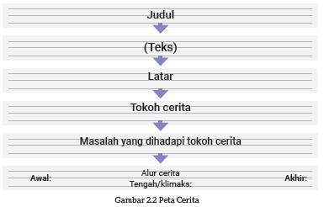

Pada proses menulis, guru dapat membiasakan peserta didik untuk menyerahkan draf kemajuan naskahnya. Guru dapat membuat pertemuan konsultasi dengan kelompok kecil peserta didik untuk mendiskusikan kesulitan yang dihadapi. Guru dapat meminta pendapat teman kelompok untuk mengembangkan draf teman. Untuk meringankan pekerjaan guru, guru dapat meminta peserta didik untuk melakukan penyuntingan silang. Peserta didik dapat saling menyunting pekerjaan teman dalam kelompok. Guru mengawasi pekerjaan penyuntingan tersebut dan mengingatkan aspek dalam ejaan dan tanda baca yang perlu disunting.
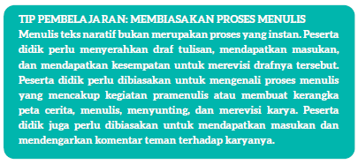

Kegiatan Penutup
a. Menyimpulkan pembelajaran bahwa Dengan meminta siswa untuk mengungkapkan pendapatnya terkait dengan materi pembelajaran yang telah dilaksanakan.
b. Guru Bersama siswa menutup kegiatan dengan doa dan salam.
F. REFLEKSI
Sama dengan bab sebelumnya, kegiatan refleksi pada bab ini bertujuan untuk memetakan kemampuan peserta didik selama berkegiatan dalam bab ini dan menilai efektivitas strategi dan metode pembelajaran guru sebagai acuan penyempurnaan pada bab berikutnya.

A. Memetakan Kemampuan Peserta didik
1. Pada akhir Bab II ini, guru telah melakukan penilaian formatif untuk memetakan peserta didik sesuai dengan kemampuan mereka dalam:
a. mengingat dan menyimpulkan informasi dari puisi rakyat yang disimaknya dengan menjawab pertanyaan tentang puisi rakyat yang diperdengarkan kepadanya,
b. mengekspresikan ide melalui latihan menulis puisi rakyat,
c. menganalisis perubahan lebih perinci dalam alur cerita teks naratif dengan menjawab pertanyaan tentang cerita fantasi dengan baik,
d. menilai alur pada teks naratif dengan mengisi diagram alur secara tepat,
e. menulis cerita fantasi sederhana untuk menyampaikan amanat tertentu dengan menarik.
Informasi ini menjadi pemetaan awal untuk merumuskan strategi pembelajaran pada bab berikutnya. Peserta didik yang belum memenuhi tujuan pembelajaran perlu mendapatkan pendampingan khusus dalam kegiatan perancah pada kegiatan berikutnya.
2. Rumuskan kemampuan peserta didik tersebut dalam data pemetaan sebagai berikut. Tabel ini diisi dengan skor peserta didik pada kegiatan tersebut.

Tabel 2.13 Tabel Pemetaan Kemampuan Peserta Didik
No. | Nama Peserta Didik | Memahami dan  Menyimpulkan  Informasi dari  Puisi Rakyat | Menulis Puisi  Rakyat | Menganalisis  Perubahan  Lebih Perinci  dalam  Alur Cerita  Fantasi | Menilai  Alur pada  Cerita  Fantasi | Menulis  Cerita  Fantasi
1
2
3
dst

3. Merujuk pada tabel ini, guru merencanakan pendekatan pembelajaran pada bab berikutnya. Guru memetakan peserta didik untuk mendapatkan bimbingan secara individual atau bimbingan dalam kelompok kecil melalui kegiatan pendampingan atau perancah. Guru juga perlu merencanakan kegiatan pengayaan untuk peserta didik yang memiliki minat khusus atau kemampuan belajar di atas teman-temannya. Dengan demikian, penilaian akhir bab ini membantu guru untuk merencanakan pembelajaran yang terdiferensiasi sesuai dengan kompetensi peserta didik.
Guru juga perlu mendampingi peserta didik merefleksi kemampuannya pada setiap kegiatan dengan memberikan masukan terhadap:
a. apakah kegiatan tersebut dapat dilakukannya dengan mandiri?
b. apakah kegiatan tersebut dapat dilakukannya dengan terlebih dulu bertanya kepada teman atau guru, atau melihat teman melakukannya?
c. apakah kegiatan tersebut tidak dipahaminya sama sekali atau tidak dapat dilakukannya tanpa bantuan teman atau guru?
Selain itu, guru perlu membantu peserta didik merefleksi proses belajarnya saat mengisi tabel berikut dengan mengingatkan peserta didik terhadap usaha yang dilakukannya saat melakukan kegiatan-kegiatan pada Bab II Buku Siswa ini.
Tabel 2.14 Tabel Refleksi Peserta Didik
Pengetahuan atau keterampilan yang sudah saya pelajari:
1.
2.
3.
Refleksi Proses Belajar
1. Kegiatan yang paling sulit bagi saya pada bab ini:
2. Hal yang saya lakukan untuk memperbaiki hasil belajar saya:
3. Kepada siapa saya minta bantuan untuk memperbaiki hasil belajar saya:
4. Pandangan saya terhadap usaha belajar yang telah saya lakukan:
1 2 3 4 5
Lingkari salah satu angka untuk menggambarkan:
1 = sangat tidak puas 4 = puas
2 = tidak puas 5 = sangat puas
3 = biasa saja

B. Merefleksi Strategi Pembelajaran: Apa yang Sudah Baik dan Perlu Ditingkatkan
Tabel 2.15 Tabel Refleksi Strategi Pembelajaran
No. | Pendekatan/Strategi | Sudah Saya Lakukan | Sudah Saya Lakukan tetapi Belum Efektif | Masih Perlu Saya Tingkatkan Lagi
1 | Saya sudah menyiapkan buku pengayaan dengan tema cerita rakyat dan cerita fantasi dalam bentuk cetak dan digital.
2 | Saya sudah melakukan kegiatan pendahuluan dan mengajak peserta didik berdiskusi untuk mengaktifkan pengetahuan latar mereka tentang bacaan fiksi yang disukainya.
3 | Saya sudah mengoptimalkan partisipasi peserta didik dengan memasangkan dan mengelompokkan mereka dengan teman yang tepat.
4 | Saya sudah mengelaborasi tanggapan seluruh peserta didik dalam kegiatan berdiskusi.
5 | Saya sudah memberikan alternatif kegiatan pendampingan dan pengayaan sesuai dengan kompetensi peserta didik.
6 | Saya sudah memperhatikan reaksi peserta didik dan menyesuaikan strategi pembelajaran dengan rentang perhatian dan minat peserta didik.
7 | Saya sudah memilih dan menyediakan ragam alternatif puisi rakyat dan cerita fantasi di luar bacaan yang disediakan pada Bab II ini.
8 | Saya sudah mengadakan konsultasi kelompok untuk memeriksa kemajuan draf tulisan peserta didik dan membantu kesulitan mereka dalam menulis.
9 | Saya melakukan pemetaan terhadap kemampuan peserta didik pada setiap kegiatan yang diukur dalam tes formatif pembelajaran.
10 | Saya telah mengumpulkan hasil pekerjaan peserta didik sebagai asesmen formatif peserta didik.
11 | Saya telah mengajak peserta didik merefleksi pemahaman dan keterampilan mereka pada akhir pembelajaran Bab II.

Keberhasilan yang saya rasakan dalam mengajarkan bab ini:
......................................................................................................................................
Kesulitan yang saya alami dan akan saya perbaiki untuk bab berikutnya:
......................................................................................................................................
Kegiatan yang paling disukai peserta didik:
......................................................................................................................................
Kegiatan yang paling sulit dilakukan peserta didik:
......................................................................................................................................
Buku atau sumber lain yang saya gunakan untuk mengajar bab ini:
......................................................................................................................................

G. ASESMEN / PENILAIAN
Asesmen / Penilaian
Kegiatan 12
Pada kegiatan konsultasi kemajuan draf tulisan, guru dapat menggunakan lembar pengontrol untuk memastikan kualitas draf tulisan peserta didik.
Tabel 2.11 Lembar Pengontrol Kegiatan Menulis
No. | Elemen | Pertanyaan Pengontrol | Sudah Ada | Perlu Disempurnakan
1 | Tema dan pesan cerita | Apakah penulis telah memilih tema cerita?  Apakah penulis berupaya menyampaikan pesan kepada pembaca?
2 | Penokohan | Apakah terdapat penggambaran perinci tentang sifat tokoh?  Apakah tokoh cerita digambarkan memiliki masalah dalam cerita?  Apakah tokoh cerita berusaha untuk menyelesaikan masalahnya tersebut?
3 | Alur cerita | Apakah cerita memiliki bagian awal, tengah, dan akhir yang dapat diidentifikasi?  Apakah cerita memiliki adegan klimaks yang menarik?
4 | Teknik penyajian cerita | Apakah terdapat dialog antartokoh yang proporsional?  Apakah penulis menggunakan diksi dan kosakata yang menarik?
5 | Ejaan dan tanda baca | Apakah terdapat kesalahan penulisan ejaan dan tanda baca yang cukup mengganggu pembaca dalam memahami cerita?

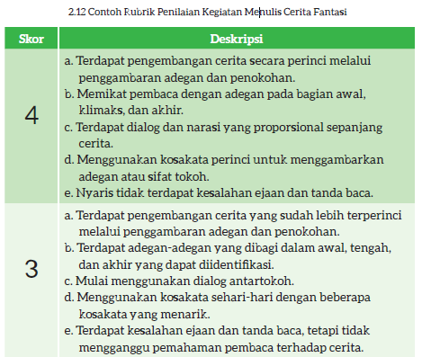
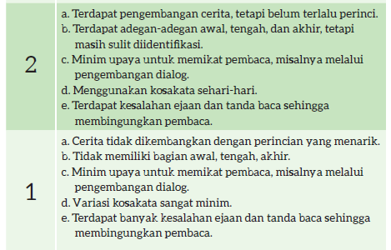

H. KEGIATAN PENGAYAAN DAN REMEDIAL
Inspirasi Kegiatan Pengayaan
Buku Siswa memiliki ruang yang terbatas untuk memperkenalkan ragam puisi rakyat. Padahal untuk dapat mengenali dan mengapresiasi puisi rakyat, peserta didik perlu terpajan kepada ragam contoh puisi rakyat. Guru perlu memberikan puisi rakyat dari sumber-sumber di luar Buku Siswa. Akan sangat menarik sekali apabila guru juga dapat menceritakan kisah di balik penciptaan puisi rakyat tersebut.
Berikut adalah beberapa sumber rujukan untuk pantun dan puisi rakyat.
1. Buku Pantun dan Syair: Puisi Asli Anak Negeri untuk Pelajar dan Umum oleh Yose Rizal.
2. Kumpulan Puisi untuk SD dan SMP oleh Inur Hidayati (Indonesiatera, 2008).
3. Pantun Jenaka oleh Yose Rizal (Indonesia Setia, 2010).
LAMPIRAN
A. LEMBAR KERJA PESERTA DIDIK
LEMBAR KERJA PESERTA DIDIK (LKPD)
Kegiatan 12

Nama :
Kelas :
Petunjuk!
Sampai saat ini cerita fantasi masih digemari oleh berbagai kalangan usia. Cobalah menuliskan cerita fantasi kalian sendiri. Upayakan untuk menciptakan tokoh yang memikat dengan cara mengatasi permasalahan yang menarik. Kalian dapat membuatnya dalam format cerita mini seperti "Bola-Bola Waktu" atau format komik seperti "Kue-Kue Mao" dan "Keberanian Emas". Ikuti langkah-langkah menyusun cerita fantasi berikut.
(1) Apa tema yang akan diangkat dalam cerita fantasi kalian?
(2) Siapa tokoh dalam cerita kalian?
(3) Di mana latar terjadinya cerita kalian?
(4) Gambarlah kerangka alur cerita kalian dalam diagram alur. Gunakan diagram alur teks naratif di atas untuk membantu kalian!
(5) Kembangkan cerita fantasi kalian!
(6) Terakhir, berilah judul yang menarik untuk hasil karya kalian!
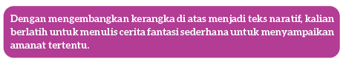
B. BAHAN BACAAN GURU & PESERTA DIDIK
BAHAN BACAAN PESERTA DIDIK
Jurnal membaca pada bab ini bertujuan untuk mendata bacaan fiksi peserta didik. Sebelum menugaskan Jurnal Membaca, guru dapat menyarankan beberapa pengarang buku fiksi dengan rentang tema yang sesuai dengan minat peserta didik. Jurnal membaca sebaiknya tidak membebani peserta didik dengan tagihan yang terlalu berat bagi peserta didik agar tidak mengganggu kenikmatan membaca. Pada jurnal ini, peserta didik diminta untuk mengutip beberapa kalimat yang disampaikan oleh tokoh favoritnya dalam buku tersebut. Peserta didik juga menjelaskan alasan menyukai tokoh cerita tersebut. Daftar rekomendasi buku bergenre fantasi pada Buku Siswa dapat memandu peserta didik untuk menentukan pilihannya. Guru perlu memberikan penghargaan dan tanggapan terhadap komentar peserta didik dalam Jurnal Membaca. Akan lebih baik apabila guru menyempatkan membaca sinopsis buku-buku dalam daftar rekomendasi agar dapat memberikan komentar dengan spesifik.
Catatan Kata yang telah dibuat peserta didik juga perlu diperiksa oleh guru. Guru mendiskusikan kosakata sulit yang dicatat oleh peserta didik dan memberikan saran tentang strategi pemecahan arti kosakata yang dapat dilakukan peserta didik secara mandiri melalui kamus dan tesaurus.

BAHAN BACAAN GURU
Bapak Ibu Guru, banyak di antara kita tumbuh dibesarkan oleh kisah, baik kisah yang kita baca maupun yang dituturkan kepada kita. Demikian pula peserta didik kita. Cerita fiksi, terutama, menjadi pintu masuk bagi kegemaran membaca. Tak hanya itu, cerita fiksi menjadi media bagi peserta didik untuk mempelajari nilai moral dan merenungi akar budaya serta identitas mereka. Bab II ini akan membawa peserta didik berkelana di dunia imajinasi lewat puisi rakyat dan cerita fantasi. Dengan mengenali cerita rakyat, peserta didik berlatih mengapresiasi tradisi sastra yang telah tumbuh secara turun-temurun dalam tradisi masyarakat Indonesia. Selain itu, melalui cerita fantasi, peserta didik berlatih mengkaji elemen intrinsik untuk meningkatkan keterampilan berpikir aras tinggi dan memetik pesan yang tercermin dalam sikap tokoh dan alur cerita. Dengan pengetahuannya tentang ciri dan unsur puisi rakyat ini, peserta didik berlatih untuk menyajikannya dengan imajinasi mereka sendiri. Selama berkegiatan dengan ragam bacaan pada bab ini, tentunya guru dapat memberikan contoh teks naratif yang saat ini tersedia dalam bentuk cetak dan daring. Dengan memilihkan buku-buku bacaan untuk peserta didik, mereka berlatih mengenali kriteria bacaan yang baik.
C. GLOSARIUM
GLOSARIUM

alur konten capaian pembelajaran: elemen turunan dari capaian pembelajaran yang menggambarkan pencapaian kompetensi secara berjenjang
alat peraga: alat bantu yang digunakan guru dalam pembelajaran agar materi yang diajarkan mudah dipahami oleh peserta didik
asesmen: upaya untuk mendapatkan data dari proses dan hasil pembelajaran untuk mengetahui pencapaian peserta didik di kelas pada materi pembelajaran tertentu
asesmen diagnosis: asesmen yang dilakukan di awal tahun ajaran guna memetakan kompetensi peserta didik agar mereka mendapatkan penanganan yang tepat
asesmen formatif: pengambilan data kemajuan belajar yang dapat dilakukan oleh guru atau siswa dalam proses pembelajaran
asesmen sumatif: penilaian hasil belajar secara menyeluruh yang meliputi keseluruhan aspek kompetensi yang dinilai dan biasanya dilakukan pada akhir periode belajar
aural: kegiatan yang berkaitan dengan telinga atau indra pendengaran, misalnya menyimak presentasi
alur: rangkaian peristiwa yang direka dan dijalin dengan saksama dan menggerakkan jalan cerita melalui kerumitan ke arah klimaks dan penyelesaian
antagonis: tokoh dalam karya sastra yang merupakan penentang dari tokoh utama; tokoh lawan
blog: catatan harian atau jurnal pribadi di internet yang dapat diakses oleh siapa saja
capaian pembelajaran: kemampuan di akhir masa pembelajaran yang diperoleh melalui serangkaian proses pembelajaran
curah gagasan: kegiatan menggali pengetahuan latar peserta didik tentang tema pada bacaan
diksi: pilihan kata yang tepat dan selaras (dalam penggunaannya) untuk mengungkapkan gagasan sehingga diperoleh efek tertentu (seperti yang diharapkan)
fakta: hal (keadaan, peristiwa) yang merupakan kenyataan; sesuatu yang benar-benar ada atau terjadi
fiksi: cerita rekaan (roman, novel, dan sebagainya)
genre: jenis teks pada sebuah bacaan, misalnya fantasi
gelar wicara: acara bincang-bincang di media elektronik yang melibatkan beberapa orang pembicara
inferensial: dapat disimpulkan
infografik: informasi yang disampaikan dalam bentuk grafik
jurnalis: orang yang pekerjaannya mengumpulkan dan menulis berita di media massa cetak atau elektronik; wartawan
kompetensi: kemampuan atau kecakapan seseorang untuk mengerjakan pekerjaan tertentu
literasi berimbang: penerapan kegiatan menyimak, membaca, memirsa, serta menyajikan gagasan secara seimbang dalam membimbing peserta didik memahami dan menelaah bacaan
literasi informasi: kecakapan menganalisis, memilih, dan mengevaluasi informasi yang tersaji di media berdasarkan ketepatan dan kebermanfaatannya
menyunting: mengedit naskah; menyiapkan naskah siap cetak atau siap terbit dengan memperhatikan segi sistematika penyajian, isi, dan bahasa (menyangkut ejaan, diksi, dan struktur kalimat)
menganotasi: menandai kosakata, frasa, atau kalimat dalam bacaan yang belum dipahami
membaca nyaring: membacakan buku atau kutipan dari buku kepada orang lain secara nyaring dengan tujuan untuk menarik minat membaca
membaca sepintas: membaca sesingkat mungkin sambil mencatat ide pokok di setiap paragraf
pojok baca kelas: bagian dari kelas yang dilengkapi dengan rak buku berisikan buku-buku pengayaan sesuai jenjang untuk dibaca peserta didik selama berada di kelas
proyek kelas: tugas pembelajaran yang kompleks melibatkan beberapa kegiatan untuk dilakukan peserta didik secara kolaboratif dengan serangkaian proses mulai perencanaan, pelaksanaan, dan evaluasi kegiatan
prediksi: prakiraan tentang sesuatu
teks multimodal: teks yang menggabungkan dua atau lebih moda semiotik: visual, gestur, gerak, suara, warna, tatapan, dan objek
teks deskripsi: teks yang melukiskan sesuatu sesuai dengan keadaan sebenarnya sehingga pembaca dapat melihat, mendengar, mencium, dan merasakan apa yang dilukiskan itu sesuai dengan citra penulisnya
teks prosedur: teks yang memberikan petunjuk, panduan, atau instruksi untuk melakukan sesuatu
D. DAFTAR PUSTAKA
DAFTAR PUSTAKA

Abidin, Yunus. 2019. Konsep Dasar Bahasa Indonesia. Jakarta: Bumi Aksara
Alwi, Hasan.dkk. 1993. Tata Bahasa Baku Bahasa Indonesia Edisi Kedua. Jakarta: Departemen
Pendidikan dan Kebudayaan Republik Indonesia.
Badan Pengembangan dan Pembinaan Bahasa. 2015. Majalah Bahasa dan Sastra Nuansa no. 2. Jakarta.
Bauer, Marion. 2005. What’s Your Story? Langkah-Langkah Jitu Menulis Cerita Fiksi dengan “Enjoy” dan “Fun”. Bandung: MLC.
Culham, Ruth. 2010. Traits of Writing: The Complete Guide for Middle School. Scholastic Teaching Resources.
Dewayani, Sofie. 2017. Menghidupkan Literasi di Ruang Kelas. Yogyakarta: Kanisius.
Dong In, Chwe. 2012. Diet Sihir 10 Kg. Jakarta: Elex Media Komputindo.
Eggins, S. 2004. An introduction to systemic functional linguistics (2nd ed.). London: Pinter.
Fisher, Douglas, dkk. This is Balanced Literacy. Corwin.
Fountas, I.C. & Pinnell, G.S. 1996. Guided reading: Good first teaching for all children. Heinemann.
Fountas, Irene C. & Gay Su Pinnell. (2010). The Continuum of Literacy Learning. Grades PreK to 8. Heinemann.
Hammond, J., and Derewianka, B. 2001. Genre. In R. Carter & D. Nunan (Eds). The Cambridge Guide to Teaching English to
Speakers of Other Languages. Cambridge: Cambridge University Press.
Harsiati, Titik.dkk. 2017. Buku Siswa Bahasa Indonesia untuk SMP-MTs Kelas VII. Solo: Pusat Kurikulum dan Perbukuan, Balitbang, Kemendikbud.
Harsiati, Titik.dkk. 2017. Buku Guru Bahasa Indonesia untuk SMP-MTs Kelas VII. Solo: Pusat Kurikulum dan Perbukuan, Balitbang, Kemendikbud.
Ivano, Eko. 2018. Senior. Bandung: Pastel Books
Javed, M., Eng, L. S., & Mohammed, A. R. (2015). Developing reading comprehension modules to facilitate comprehension among Malaysian secondary school ESL students. International Journal of Instruction, (8) 2: 139 - 154.
Marisyah et al. (2019). Pemikiran Ki Hajar Dewantara tentang pendidikan. Jurnal Pendidikan Tambusai FIP Universitas Pahlawan, 33(11), 1514.
Mullenheim, Sophie. dkk. 2011. Kumpulan Dongeng Dunia Mimpi. Jakarta: Bhuana Ilmu Populer.
Mulyadi, Yadi. dkk. 2016. Intisari Tata Bahasa Indonesia untuk SMP dan SMA. Bandung: Yrama Widya.
Mulyadi, Yadi. dkk. 2016. Intisari Sastra Indonesia untuk SMP dan SMA. Bandung: Yrama Widya.
Mulyadi, Yadi. dkk. 2016. Buku Teks Pendamping Bahasa Indonesia untuk Siswa SMP-MTs Kelas VII. Bandung: Yrama Widya.
Nurhadi. 2017. Handbook of Writing, Panduan Lengkap Menulis. Jakarta: Penerbit Bumi Aksara.
Peraturan Menteri Kesehatan (PMK) tahun 2014 tentang Pedoman Gizi Seimbang.
Sumantri, Maman.dkk. 1985. Pedoman Surat Menyurat. Jakarta: Pusat Pembinaan dan Pengembangan Bahasa Departemen Pendidikan dan Kebudayaan.
Swales, J.M. 1990. Genre Analysis- English in Academic Research Settings. Cambridge University Press.
Rasinski, Timothy. dkk. (Eds.) 2012. Fluency Instruction: Research-Based Best Practices. The Guilford Press.
Tereliye. 2010. Serial Anak-Anak Mamak: Pukat. Jakarta: Republika.
Tereliye. 2013. Serial Anak-Anak Mamak: Amelia. Jakarta: Republika.
Treasures Grade 7. Grammar and Writing Handbook. Macmillan.McGraw-Hill.
Vadasy, Patricia, F. & J. Ron Nelson. 2012. Vocabulary Instruction for Struggling Students. The Guilford Press.

https://www.modulguruku.com/

